**www.leadleo.com**

**2022年**

**中国两轮电动车行业概览**

**2022 China Two-wheel Electric Vehicle Industry Overview**

**2022 年中国二輪電気自動車業界の概要**

**概览标签：两轮电动车、锂电池、电踏车**

报告主要作者：谢伊璇

报告提供的任何内容（包括但不限于数据、文字、图表、图像等）均

系头豹研究院独有的高度机密性文件（在报告中另行标明出处者除外

）。未经头豹研究院事先书面许可，任何人不得以任何方式擅自复制

、再造、传播、出版、引用、改编、汇编本报告内容，若有违反上述

约定的行为发生，头豹研究院保留采取法律措施，追究相关人员责任

的权利。头豹研究院开展的所有商业活动均使用“头豹研究院”或“头豹

”的商号、商标，头豹研究院无任何前述名称之外的其他分支机构，

也未授权或聘用其他任何第三方代表头豹研究院开展商业活动。

2022/11



**摘要**

**新国标过渡期临近截止，国产**

**电动车迎来需求增量？**

**01**

**中国两轮电动车市场已进入成熟期，行业集中度高，呈双寡头格局**

➢ 中国两轮电动车行业经过近三十年的发展，已步入发展稳定的成熟期，2019年新国

标落地加速行业规范化、高质量发展，中小规模企业淘汰出清，行业集中度进一步

提升。行业目前呈现由雅迪和爱玛领先的双寡头格局，龙头企业在研发资金、产品

矩阵、渠道资源、品牌知名度等方面具有突出优势，小牛、九号等互联网新势力企

业近年来抢先打破两轮车同质化、低价化格局，推出智能化、高端化、锂电化产品。

**2019年4月15日起，《电动自行车安全技术规范》**

**（ GB17761-2018 ）对两轮电动车的速度、车身重量、**

**蓄电池标称电压和电机额定功率等方面设定了一定的要**

**求，对此前购买的不符合《新国标》的两轮电动车实行**

**3-5年过渡期管理。进入2022年，随着多地电动车新国**

**标过渡期结束，两轮电动车迎来换购需求高峰，此外，**

**在疫情冲击下，居民出行方式从公共交通转变为私人出**

**行工具，同时即时配送市场需求增长迅速，叠加出海需**

**求旺盛，为两轮电动车市场带来巨大增长潜力。在节能**

**减排政策实施、消费需求升级及电池技术迭代等因素的**

**推动下，两轮电动车产品向高品质、智能化、个性化发**

**展。**

**02**

**03**

**新国标替换要求、即时配送需求旺盛及海外市场广阔驱动两轮电**

**动车行业持续发展**

➢ 各地新国标过渡期将至驱使两轮电动车存量替换需求增长，同时疫情管控放开等因

素改变居民出行习惯，两轮电动车新需求空间扩容；在节能低碳的背景下，全球两

轮车电动化进程加快，中国作为全球最大的两轮车制造国迎来巨大机遇，海外出口

量逐年攀升；电商快递、外卖配送等新兴经济的兴起驱动即时配送行业快速增长，

极大拓展了电动两轮车的应用场景，B端市场需求空间广阔。

**智能化、锂电化、多元化成为两轮电动车行业发展风向标**

➢ 受益于大数据、人工智能、物联网、5G等技术应用逐渐成熟以及消费理念升级，两

轮电动车智能化渗透率将稳步上升，产品功能不断迭代，电踏车等新型两轮车产品

在海外需求将持续旺盛。“三电”技术不断升级下两轮电动车产品性能持续提升，锂

电化趋势凸显，石墨烯电池、钠离子电池等新电池技术应用程度加深。

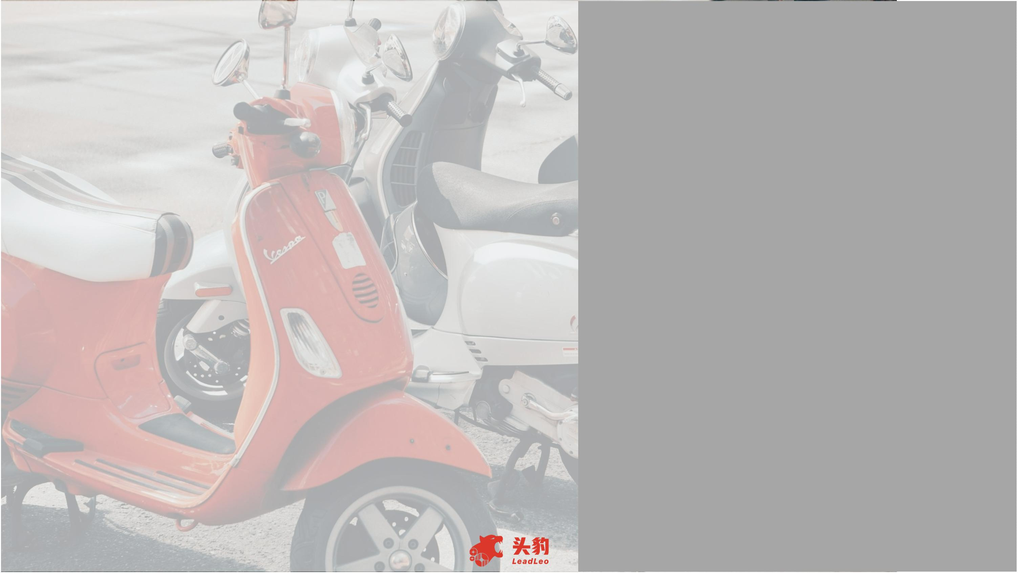

**目录**

**CONTENTS**

◆ **名词解释**

----------------------------------------

----------------------------------------

----------------------------------------

----------------------------------------

----------------------------------------

----------------------------------------

----------------------------------------

----------------------------------------

----------------------------------------

----------------------------------------

----------------------------------------

----------------------------------------

----------------------------------------

----------------------------------------

----------------------------------------

----------------------------------------

----------------------------------------

----------------------------------------

----------------------------------------

----------------------------------------

----------------------------------------

----------------------------------------

**06**

**07**

**08**

**09**

**10**

**11**

**12**

**14**

**15**

**16**

**17**

**18**

**19**

**20**

**22**

**23**

**24**

**25**

**26**

**27**

**28**

**29**

◆ **中国两轮电动车行业综述**

• 定义与分类

• 发展历程

◆ **中国两轮电动车产业链分析**

• 产业链图谱

• 上游：原材料与零部件

• 中游：整车厂商

• 下游：销售渠道

◆ **中国光伏发电行业驱动因素**

• 新国标更换需求

• **两轮电动车出海拓展海外增长空间**

• 快递与外卖经济催生两轮车需求

◆ **中国电动两轮车行业竞争格局**

◆ **中国电动两轮车行业发展趋势**

• 电池升级

• 智能化功能

◆ **中国电动两轮车行业上市企业介绍**

• 雅迪控股

• 小牛电动

• 九号公司

◆ **法律声明**

3

www.leadleo.com

400-072-5588

©2022 LeadLeo



**目录**

**CONTENTS**

◆ **Terms**

----------------------------------------

----------------------------------------

----------------------------------------

----------------------------------------

----------------------------------------

----------------------------------------

----------------------------------------

----------------------------------------

----------------------------------------

----------------------------------------

----------------------------------------

----------------------------------------

----------------------------------------

----------------------------------------

----------------------------------------

----------------------------------------

----------------------------------------

----------------------------------------

**06**

**07**

**08**

**09**

**10**

**11**

**12**

**14**

**15**

**16**

**17**

**18**

**19**

**20**

**21**

**22**

**23**

**24**

◆ **Overview of China Two-wheel Electric Vehicle Industry**

• Definition and Clarification

• Development History

◆ **Industry Chain Analysis of Two-wheel Electric Vehicle Industry**

• Overview of Industry Chain

• Upstream

• Midstream

• Downstream

◆ **Driving Factors of Two-wheel Electric Vehicle Industry**

• New National Standard

• Export Demand

• Instant Delivery

◆ **Competition Analysis of Two-wheel Electric Vehicle Industry**

• Competition Analysis

◆ **Development Trends of Two-wheel Electric Vehicle Industry**

• Intelligent Functions

• Battery Upgrade

4

www.leadleo.com

400-072-5588

©2022 LeadLeo



**目录**

**CONTENTS**

◆ **Company Case of Two-wheel Electric Vehicle Industry**

----------------------------------------

----------------------------------------

----------------------------------------

----------------------------------------

----------------------------------------

**25**

**26**

**27**

**28**

**29**

• Yadea

• NIU

• Segway-Ninebot

◆ **Legal Statement**

5

www.leadleo.com

400-072-5588

©2022 LeadLeo



◆ **两轮电动车：**指以蓄电池为辅助能源，在两轮车基础上安装电机、控制器、显示仪表等部件的一体化个人交通工具，新国标将其分为电动

**目录**

自行车、电动轻便摩托车、电动摩托车。

**CONTENTS** ◆ **铅酸电池：**一种电极主要由铅及其氧化物制成，电解液是硫酸溶液的蓄电池。

◆ **锂电池：**一种由锂金属或锂合金为正/负极材料、使用非水电解质溶液的电池。

◆ **能量密度（Energy density）：**对于给定的电化学储能装置，所能充入的能量与储能介质的质量或体积之比，是指电池平均单位质量或体

积的所放出的电能。

◆ **电踏车(Pedelec)：**是一种新型二轮车辆，外形类似自行车，以电池作为辅助动力来源，安有电机,并具备动力辅助系统，能实现人力骑行

和电机助动一体化的新型交通工具。

6

www.leadleo.com

400-072-5588

©2022 LeadLeo



**第一部分：行业综述**

**主要观点：**

❐ **根据新国标分类，两轮电动车按额定功率、最高时速、车身重量、电池等标准可分为电动自行车、电动轻便摩托车与电动摩托车三种**

**类型**

❐ **中国两轮电动车行业经过近三十年的发展，已步入发展稳定的成熟期，2019年新国标落地加速行业规范化、高质量发展，中小规模企**

**业淘汰出清，行业集中度进一步提升**

7

www.leadleo.com

400-072-5588

©2022 LeadLeo

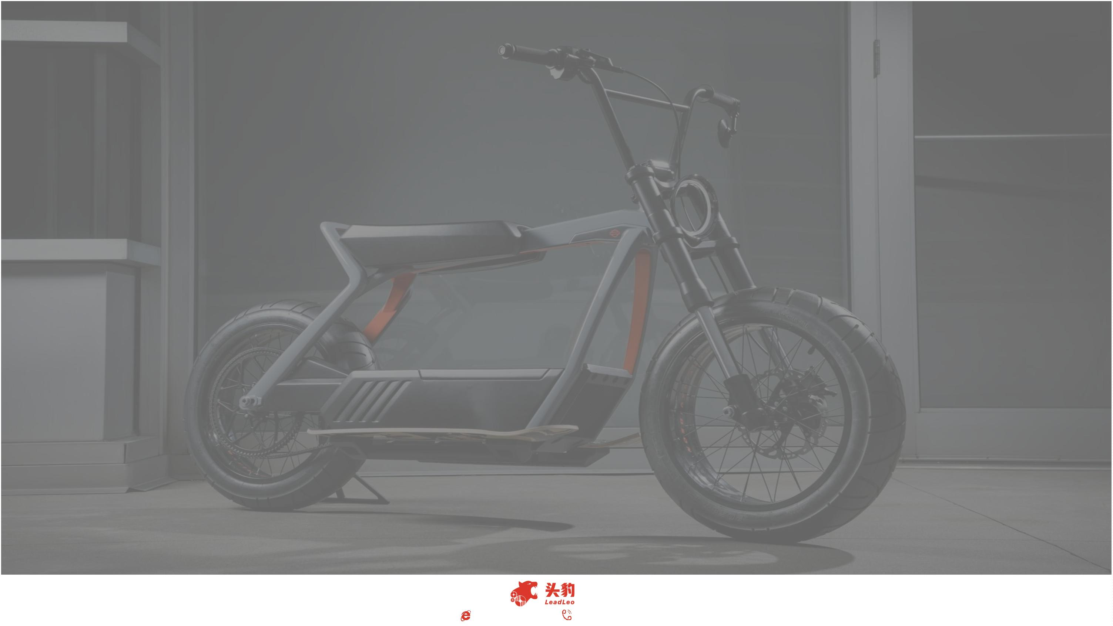

**中国两轮电动车行业——定义与分类**

根据新国标分类，两轮电动车按额定功率、最高时速、车身重量、电池等标准可分为电动自行车、电动

轻便摩托车与电动摩托车三种类型

**两轮电动车定义与分类**

**车把**

**电池**

**电动自行车**

**电动轻便摩托车**

**电动摩托车**

**仪表盘**

**充电器**

**国家标准**

**生产资质**

**CCC认证**

**功率**

GB17761-2018

无要求

GB/T24158-2018

有要求

GB/T24158-2018

有要求

**踏板**

**减震器**

**车体**

有要求

有要求

有要求

≤400W

400W-4kW（非強制）

无要求

>4kW（非強制）

无要求

**轮胎**

**电池**

≤48V

**控制器**

**轮胎**

**最高时速**

**整车质量**

**能否载人**

**驾驶证**

≤25公里/小时

≤55kg

≤50公里/小时

无要求

>50公里/小时

无要求

❑ 两轮电动车是指以蓄电池为辅助能源，在两轮车

基础上安装电机、控制器、显示仪表等部件的一

体化个人交通工具，2019年出台的《电动自行车

安全技术规范》（ GB17761-2018 ）将两轮电动

车分为电动自行车、电动轻便摩托车和电动摩托

车三种类型。新国标对两轮电动车的速度、车身

重量、蓄电池标称电压和电机额定功率等方面设

定了一定的要求。

限载一名12岁以下儿童

不需要

禁止

可载一名成人

E/D证

F证

**牌照**

电动自行车牌照（绿牌）

1,530元

机动车牌照（蓝牌）

2,680元

机动车牌照（黄牌）

3,750元

**2021年平均零售价**

来源：头豹研究院

8

www.leadleo.com

400-072-5588

©2022 LeadLeo

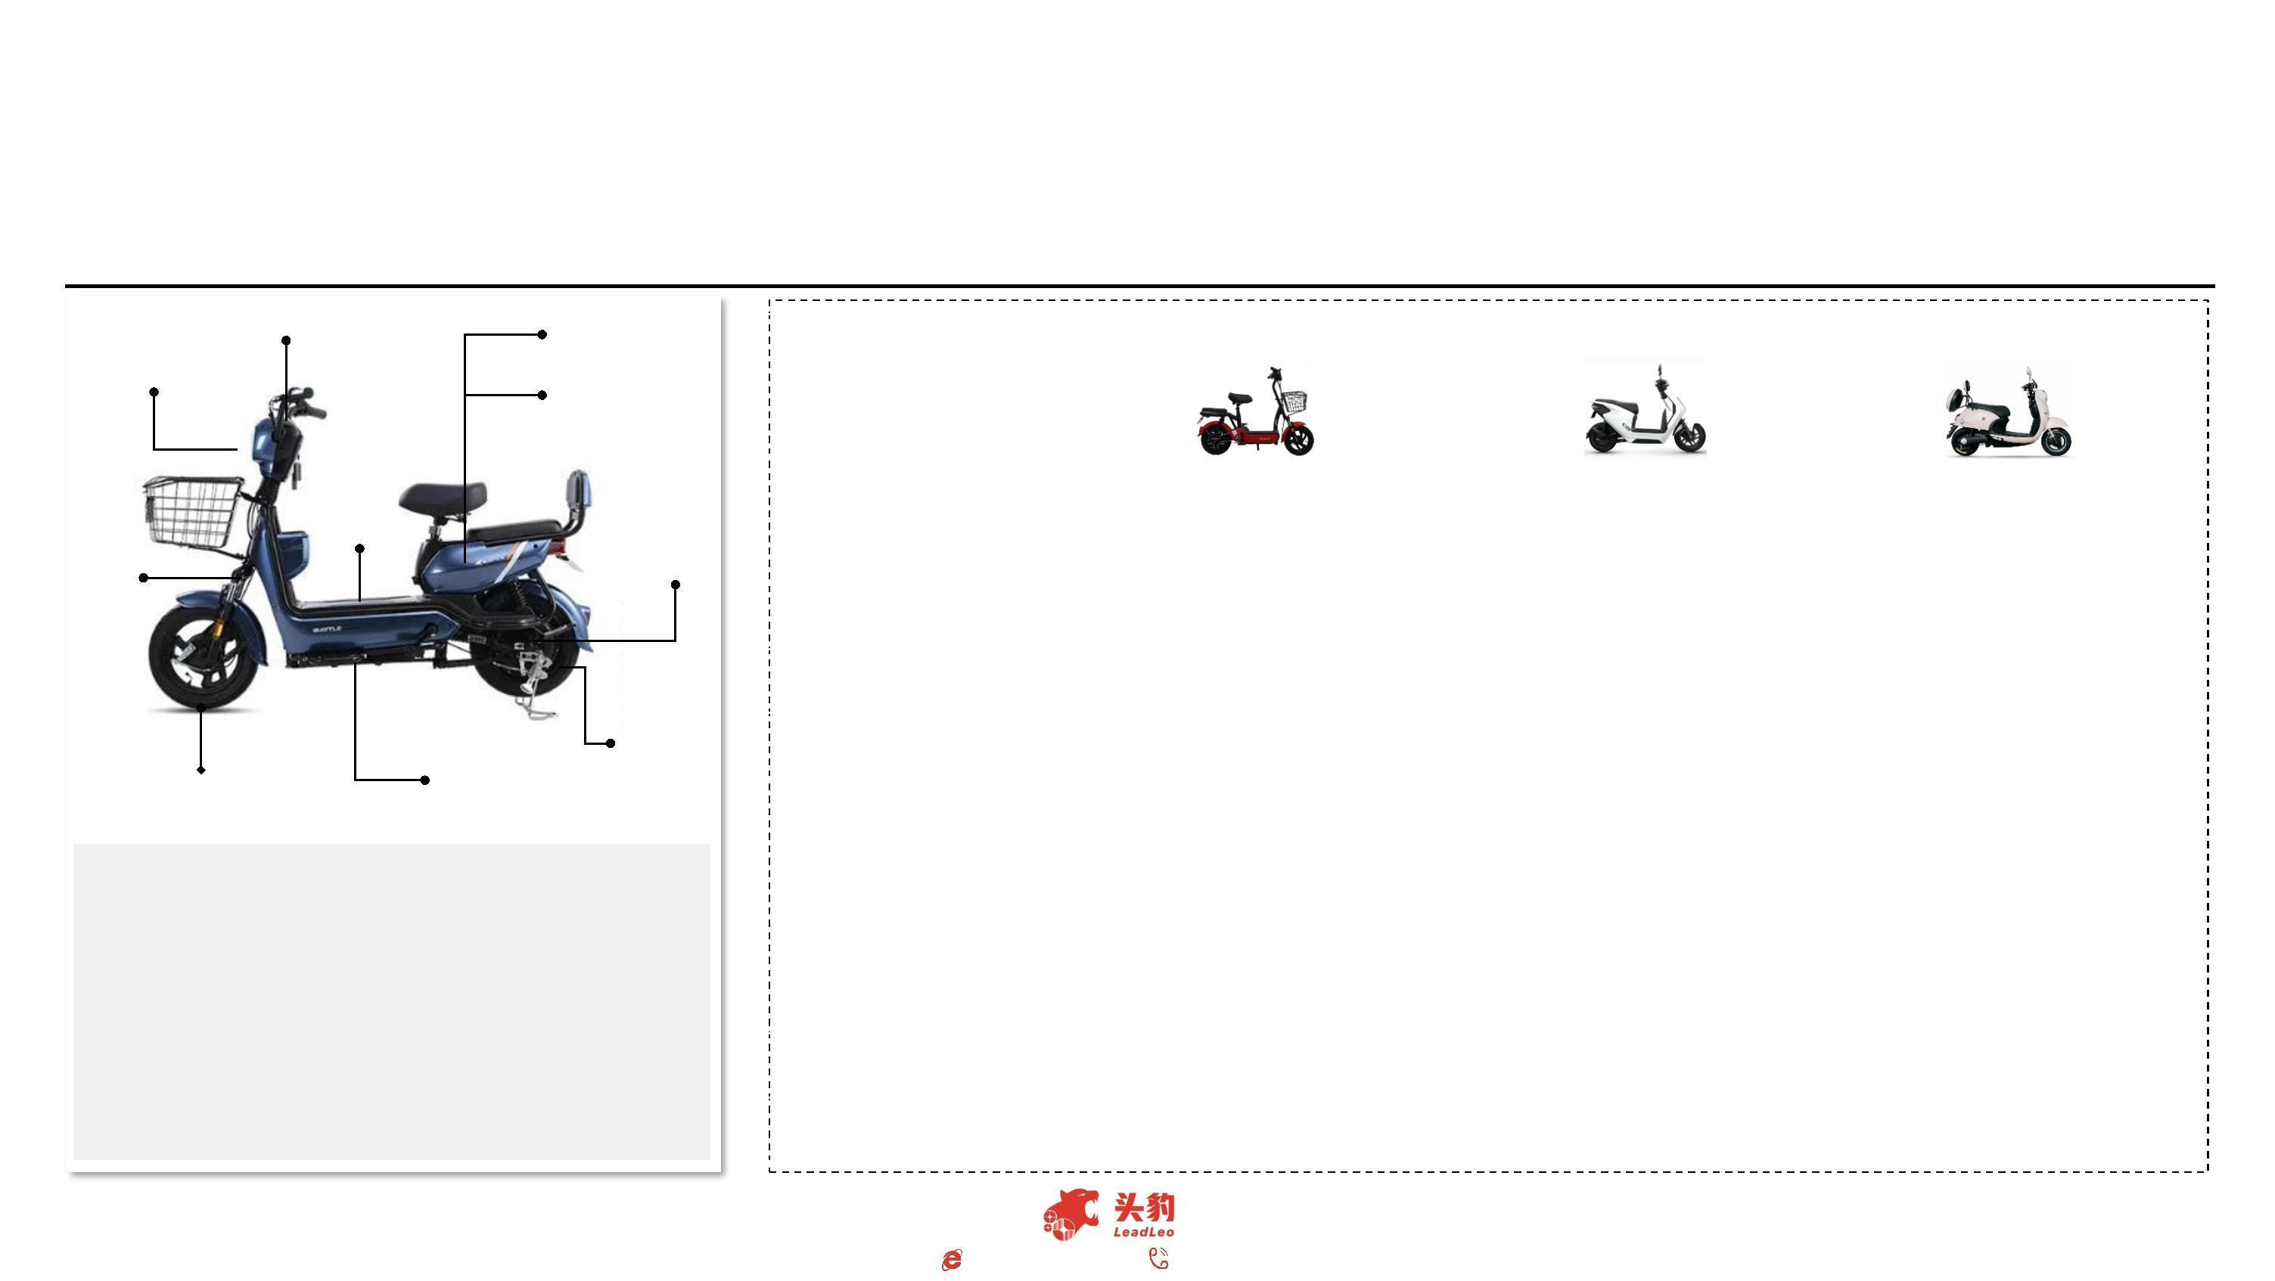

**中国两轮电动车行业——发展历程**

中国两轮电动车行业经过近三十年的发展，已步入发展稳定的成熟期，2019年新国标落地加速行业规范

化、高质量发展，中小规模企业淘汰出清，行业集中度进一步提升

**中国两轮电动车发展历程及历年产量**

**起步期**

**初步规模化期**

**高速发展期**

**成熟期**

**新国标期**

• **1995年，清华大** • **2001年，“禁摩令”出台，** • **2004年《道路交通法》规定电动自行车为合法非机动车。在**

• **两轮电动车同质化严重，品** • **2019 年 ， 《 新 国**

**学研制第一辆轻**

**型电动车**

**电动自行车作为替代品**

**需求激增，企业进入市**

**场，形成天津、江苏、**

**浙江三大产业集群地**

**国家政策支持与电池技术的发展下，电动两轮车加速普及，**

**电动自行车企业数量高速增长，雅迪、爱玛等全国性品牌快**

**速占领市场，区域性中小品牌通过价格优势扩张**

**牌竞争激烈，行业进入尾部**

**出清阶段，头部企业凭借资**

**金、规模、渠道等优势加速**

**行业集中度提升。同时，小**

**牛等新兴互联网电动车品牌**

**诞生，产品不再是单一化功**

**能，向功能多元化及售后服**

**务完善化发展**

**标》政策落地，行**

**业产品标准与质量**

**进一步提升，两轮**

**电动车市场迎来换**

**购热潮**

• **电动自行车尚未**

**普及，市场需求**

**较小**

5,000

4,500

4,000

3,500

3,000

2,500

2,000

1,500

1,000

500

200%

150%

100%

50%

• **电机、电池、控制器技术不断升级，电动自行车的爬坡、载**

**4,551**

**重、续航能力等性能明显提升**

**4,126**

**3,695**

**3,609**

**3,551**

**3,505**

**3,257**

**3,278**

**3,215**

**3,096**

**3,113**

**2,954**

**2,369**

**2,188**

**2,138**

**1,950**

**1,211**

0%

**678**

**400**

**159**

**29**

**59**

**6**

**13**

0

-50%

1998 1999 2000 2001 2002 2003 2004 2005 2006 2007 2008 2009 2010 2011 2012 2013 2014 2015 2016 2017 2018 2019 2020 2021

电动两轮车产量（万辆） YOY(%)

来源：中国自行车协会，头豹研究院

9

www.leadleo.com

400-072-5588

©2022 LeadLeo

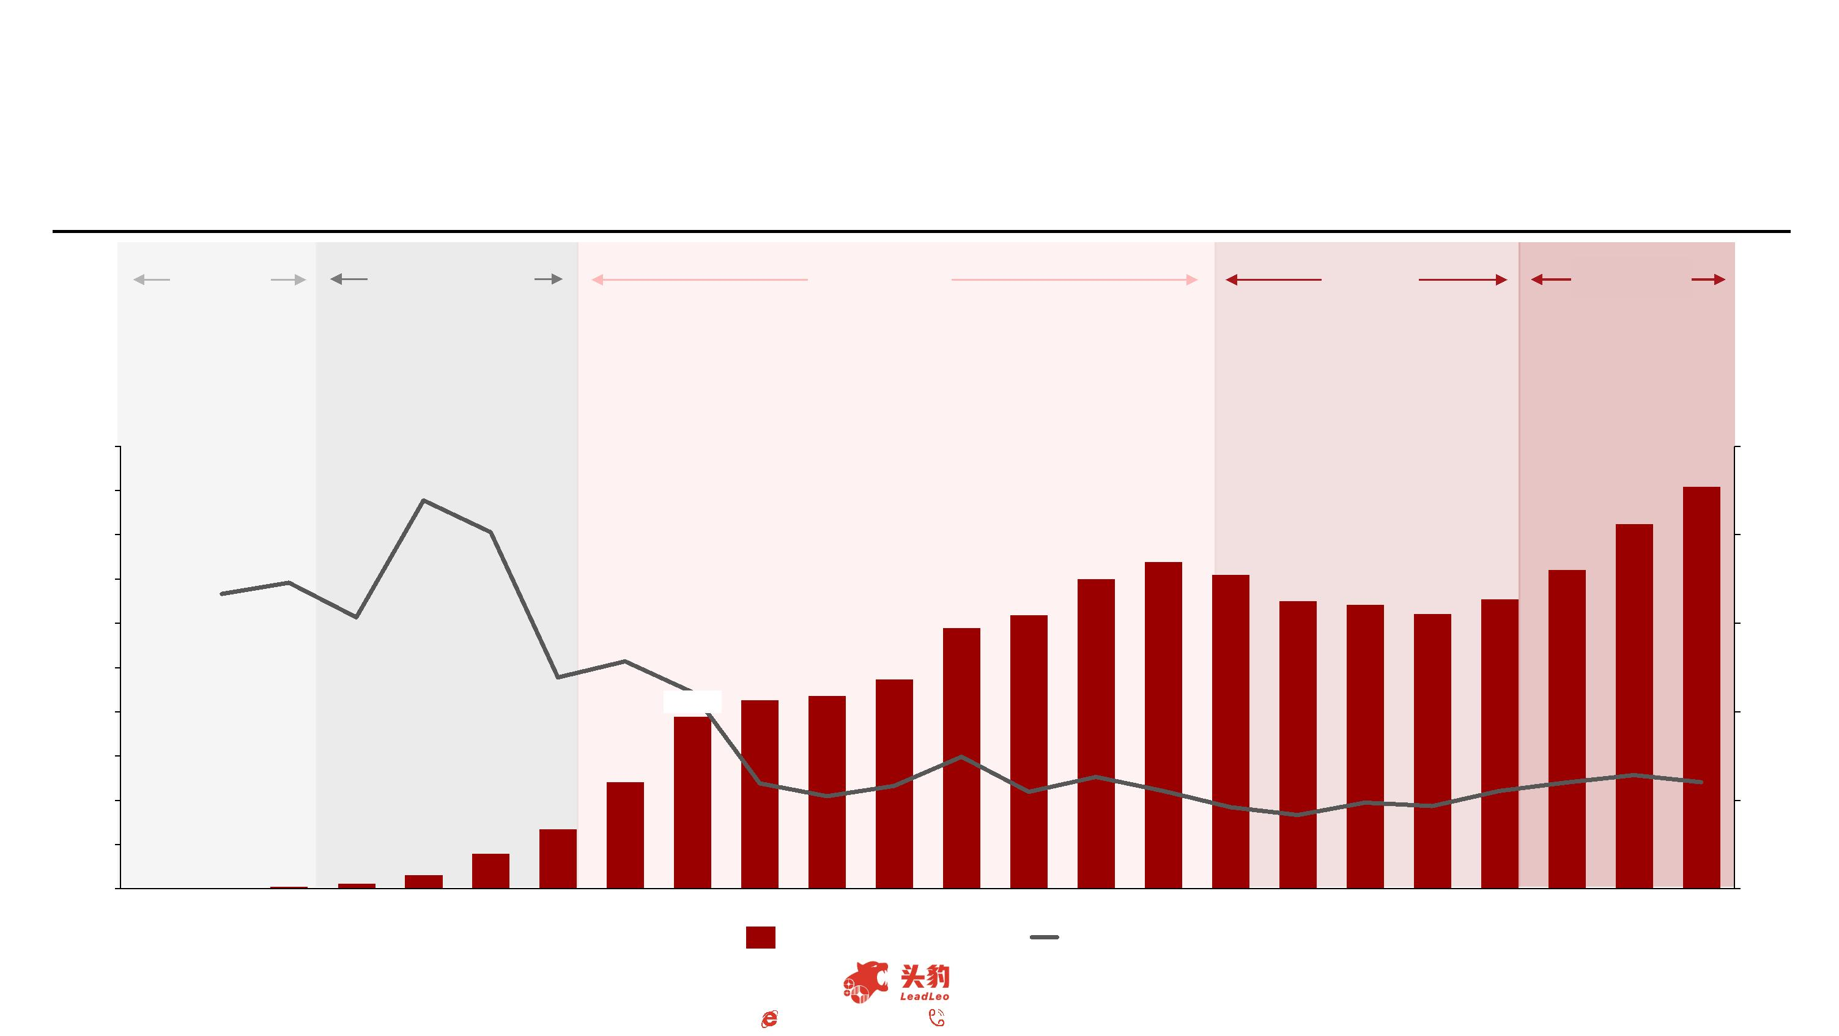

**第二部分：产业链分析**

**主要观点：**

❐ **中国两轮电动车产业链上游为铅、铜、稀土等大宗原材料以及包括三电在内的零部件；中游环节为整车制造厂商，包括传统企业与互**

**联网新兴企业；下游包括线上线下经销渠道、直营渠道与车后服务**

❐ **电动两轮车的上游产业链为大宗原材料及零部件制造，核心零部件由电池、电机、控制器组成，电动两轮车直接材料占成本比重较高，**

**因此铅、铜、稀土、橡胶等大宗原材料价格波动对成本影响较大**

❐ **蓄电池是两轮电动车成本占比最大的零部件，目前以铅酸电池为主，铅酸电池市场呈双寡头格局，近年来锂电池加速渗透，在高锂价**

**的成本压力下，钠电池、石墨烯电池等替代材料应用逐步加快**

❐ **中国两轮电动车产业链中游为整车制造厂商，早期行业进入门槛较低，自新国标出台后，资质差的中小企业淘汰出清，行业进一步集**

**中，目前呈雅迪与爱玛领先的双寡头格局**

❐ **两轮电动车销售渠道以线下经销模式为主，雅迪与爱玛两大龙头企业渠道资源积累与管控能力更加成熟，加速扩张渗透下沉渠道**

10

www.leadleo.com

400-072-5588

©2022 LeadLeo

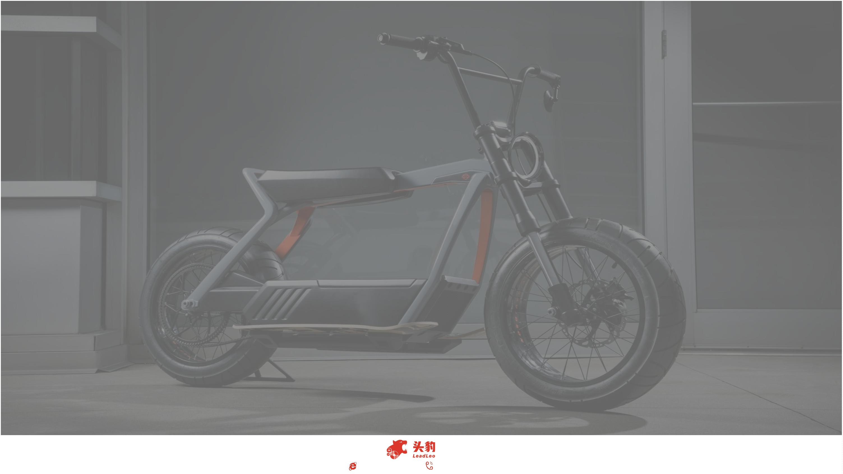

**中国两轮电动车行业产业链分析**

中国两轮电动车产业链上游为铅、铜、稀土等大宗原材料以及包括三电在内的零部件；中游环节为整车

制造厂商，包括传统企业与互联网新兴企业；下游包括线上线下经销渠道、直营渠道与车后服务

**中国两轮电动车行业产业链图谱**

**铅**

**铜**

**原**

**材**

**料**

**与**

**零**

**部**

**件**

**大**

**宗**

**原**

**材**

**料**

**稀土**

**橡胶**

**控**

**制**

**器**

❑ 两轮电动车配件主

要包括车架、充电

器、面板、车轮、

支架、车锁等，行

业集中度较低

**电**

**池**

**电**

**机**

**配**

**件**

**上**

**游**

❑

电池为两轮电动车提供动力，分

为铅蓄电池与锂电池，目前铅酸

电池为主流电池，电池市场集中

度较高，CR2>70%

❑

控制器用于控制电

动车电机的启动、

运行、速度等，市

场较为集中

❑ 两轮电动车直接材料占成本

比重较高，超过**90%**，价格

受原材料周期性变动较大

❑ 电机是驱动两轮车行驶的核

心动力转换部件，电机厂商

数量众多，市场较为分散

❑ 两轮电动车产业链的中游环节为整

车生产制造厂商，负责对整车进行

设计规划，将外购或自产的部件按

照严格的工程流程、操作标准进行

装配，制造出两轮电动车产品向下

游经销商或客户销售。中游厂商由

雅迪、爱玛两大传统车企领头

**互**

**联**

**网**

**新**

**兴**

**企**

**业**

**整**

**车**

**厂**

**商**

**传**

**统**

**企**

**业**

**中**

**游**

❑

互联网新势力两轮电动车企业成立时间

较短，研发技术强，产品定位偏中高端，

推动行业锂电化、智能化发展

❑ 传统电动两轮车品牌成立时间较长，具有丰富的产品矩阵、深厚的渠道

资源积累与强大的研发资金，新国标出台后，行业加速规范化与集中化，

资质较差的中小企业淘汰出清。

❑ 两轮电动车以线下

**销售部门**

**一级经销商**

**二级经销商**

**保险**

**维修**

**改装**

**销**

**售**

**渠**

**道**

**线**

**下**

**渠**

**道**

经销模式为主进行

销售，线下渠道占

比达90%。传统车企

主要采用两级分销

模式触达下沉渠道

**线**

**上**

**渠**

**道**

**直**

**营**

**客**

**户**

**车**

**后**

**服**

**务**

**下**

**游**

**充换电**

**二手车**

**电池回收**

来源：头豹研究院

11

©2022 LeadLeo

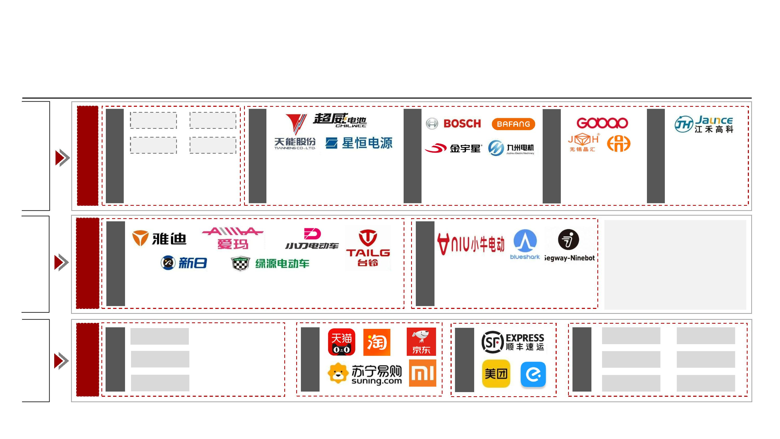

**中国两轮电动车行业产业链上游**

电动两轮车的上游产业链为大宗原材料及零部件制造，核心零部件由电池、电机、控制器组成，电动两

轮车直接材料占成本比重较高，因此铅、铜、稀土、橡胶等大宗原材料价格波动对成本影响较大

**电动两轮车上游原材料**

**电动两轮车成本构成**

**稀土（钕铁硼）价格走势**

**LME铅价格走势**

**电动两轮车三大核心部件及原材料**

蓄电池

24%

**单位：[元/公斤]**

**单位：[美元/吨]**

450

400

350

300

250

200

150

100

50

3000

其他

41%

2500

2000

1500

1000

500

12%

电机

**电机**

**烧结钕铁硼**

10%

3%

4%4%

车架

控制器

包装材料

充电器

轮胎

0

前叉

0

❑ 电动两轮车的上游产业链为大

宗原材料及零部件制造，核心

零部件由电池、电机、控制器

组成。**电动两轮车直接材料占**

**成本比重较高，**达到**90%**以上。

铅、铜、稀土、橡胶等大宗原

材料周期性价格波动对电动两

轮车成本影响较大。企业对终

端售价进行上调以维持毛利水

平。

钕铁硼（市场价）

现货结算价（LME铜）

**铅酸电池**

**铅**

**碳酸锂价格走势**

**LME铜价格走势**

**单位：[美元/吨]**

**单位：[元/吨]**

600000

500000

400000

300000

200000

100000

0

12000

10000

8000

6000

4000

2000

0

**锂电池**

**控制器**

**碳酸锂**

❑ 碳酸锂价格上涨对雅迪控股、

爱玛科技等大部分使用铅酸电

池的传统电动两轮车制造巨头

影响较小。

2017

2018

2019

2020

2021

2022

**铜**

碳酸锂价格

现货结算价（LME铜）

来源：Wind，爱玛科技，头豹研究院

12

©2022 LeadLeo

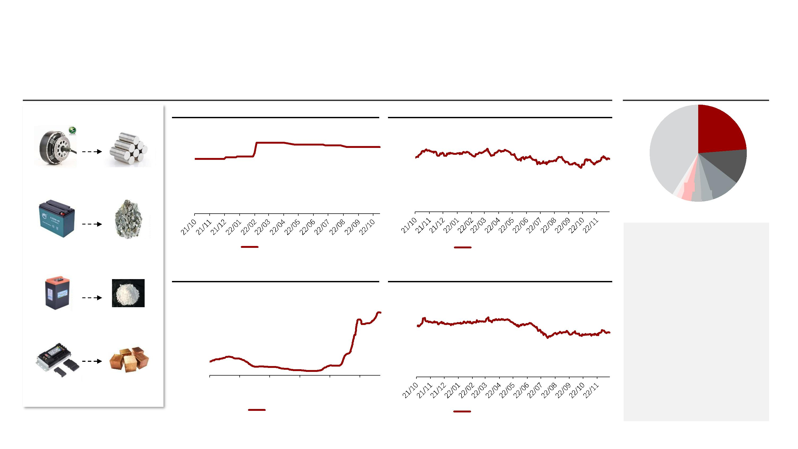

**中国两轮电动车行业产业链上游**

蓄电池是两轮电动车成本占比最大的零部件，目前以铅酸电池为主，铅酸电池市场呈双寡头格局，近年

来锂电池加速渗透，在高锂价的成本压力下，钠电池、石墨烯电池等替代材料应用逐步加快

**铅酸电池与锂电池的区别**

**2021年中国电动两轮车铅蓄电池市场份额**

**铅酸电池**

**锂离子电池**

❑ 蓄电池是成本最高的电动两轮车零部件，约占总成

本的**24%**。电动两轮车蓄电池主要包括铅酸电池与

锂电子电池。铅酸电池工业化历程较长，在电气性

能、产品种类、安全性等方面成熟度高，并且价格

低廉，长期以来占据国内电动两轮车电池市场主流，

2021年占比达到**76.6%**。而锂电池工业化发展历程较

短，凭借其高能量密度、长循环寿命、无污染公害

等优势，自1990年诞生以来发展迅速。相比能量密

度低、质量较大的的铅酸电池，锂电池轻量化、环

保、续航里程长等优点更符合新国标及双碳政策环

境下的电池需求，近年来电动两轮车锂电池份额持

续提升，电动车铅改锂进程不断加快。

**单位：[%]**

电极材料

铅及其氧化物

正极：锂金属氧化物；负

极：石墨、硅、锂合金等

其他

电解溶液

成本

硫酸溶液

**低**

非水类有机溶剂

27.0%

天能股份

40.0%

高

一般

安全性

**高**

33.0%

超威动力

温度适应性

能量密度

循环寿命

重量

高

一般

40Wh/kg

400-600次

**150Wh/kg**

**800次**

**2020年中国电动两轮车锂电池市场份额**

**单位：[%]**

❑ 目前在电动两轮车电池行业中，铅蓄电池市场呈双

寡头竞争格局，天能股份与超威动力合计共占据近

**80%**的市场份额。锂电池市场呈寡头格局，星恒电

源拥有**42%**的市占率。

其他

16-20kg，通常在一楼或

**<6kg，可拆卸后充换电**

飞线充电

25%

星恒电源

充电时间

续航

8-10h

8h

42%

5%

国轩高科

南都电源

30-40km

**>50km**

**无污染**

6%

❑ 随着碳酸锂自2021年以来价格持续上升，中游厂商

成本压力增大，开始合作研发石墨烯电池、钠离子

电池等替代品。成本更低、工作温区更宽、安全度

更高的钠离子电池有望成为锂电池的有效替代。

8%

环保

含汞、铅、镉等有害元素

15%

博力威

天能能源

来源：wind，头豹研究院

13

©2022 LeadLeo

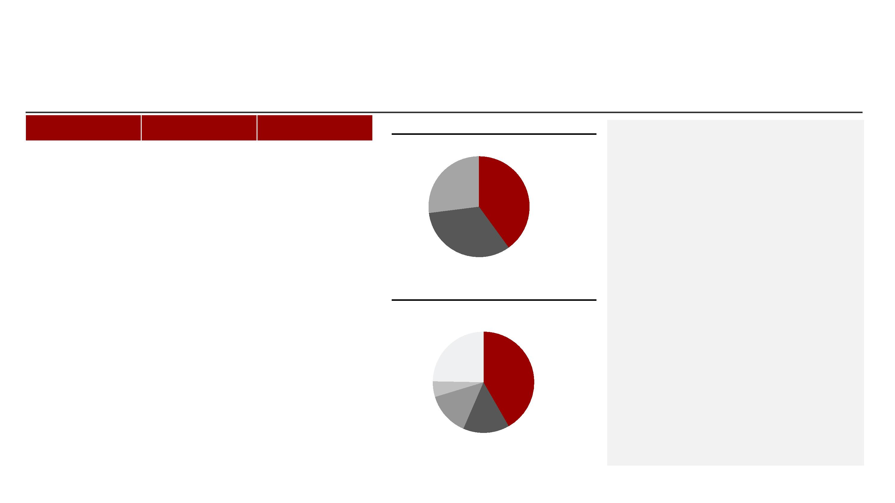

**中国两轮电动车产业链中游**

中国两轮电动车产业链中游为整车制造厂商，早期行业进入门槛较低，自新国标出台后，资质差的中小

企业淘汰出清，行业进一步集中，目前呈雅迪与爱玛领先的双寡头格局

**两轮电动车产业链中游整车制造厂商**

**中国两轮电动车车企业数量**

**两轮电动车企业毛利率**

❑ 中国两轮电动车产业链中游为两轮车制造厂商。在

早期高速发展阶段，行业缺乏规范监管，市场进入

门槛较低，2013年中国两轮电动车企业数量达到

2,000家。2019年，在新国标政策的强制监管下，资

质较低的中小厂商淘汰出清，头部玩家凭借强大的

资金、规模、渠道及品牌优势进一步抢占市场份额，

行业集中度加速提升。同时，厂商由早期的价格战

竞争逐渐转变为产品力竞争，产品功能、外观、安

全性能持续迭代，龙头企业向产业链上游布局增强

成本控制力、核心部件自控力。

**单位：[家]**

**单位：[%]**

2500

2000

2000

25%

20%

15%

10%

5%

1500

1000

500

0

700

600

400

110

80

50

0%

2013 2015 2016 2017 2019 2021E 2022E

2017

2018

2019

2020

2021

❑ 中国两轮电动车行业呈**双寡头格局**，2021年雅迪控

股与爱玛科技两大龙头企业市占率共占**54%**，雅迪控

股与爱玛科技作为传统两轮电动车厂商代表，产品

矩阵齐全，定位瞄准中低端大众市场，渠道布局广

泛，毛利率水平较低。另一类厂商以小牛科技、九

号公司为代表，主打智能化、高端化、科技化的两

轮电动车，形成差异化竞争力，其产品定价较高，

毛利率通常高于传统厂商。小牛科技2021年毛利率

高达**21.9%**，远超过雅迪与爱玛，然而其净利率却表

现不佳，源于小牛科技高昂的营销费用。2021年受

上游原材料价格大幅上涨的影响，两轮电动车厂商

盈利能力均有一定下降，各大厂商相继以售价上调

来应对上游成本压力。

电动两轮车企业数量（家）

雅迪

爱玛

小牛

九号

**中国两轮车电动车CR2变化**

**单位：[%]**

**两轮电动车企业净利率**

**单位：[%]**

20%

10%

0%

**22.0% CR2**

**54.0%**

2017

2018

2019

2020

2021

**CR2**

-10%

-20%

-30%

**2015**

**2021**

雅迪

爱玛

小牛

九号

来源：Wind，头豹研究院

14

©2022 LeadLeo

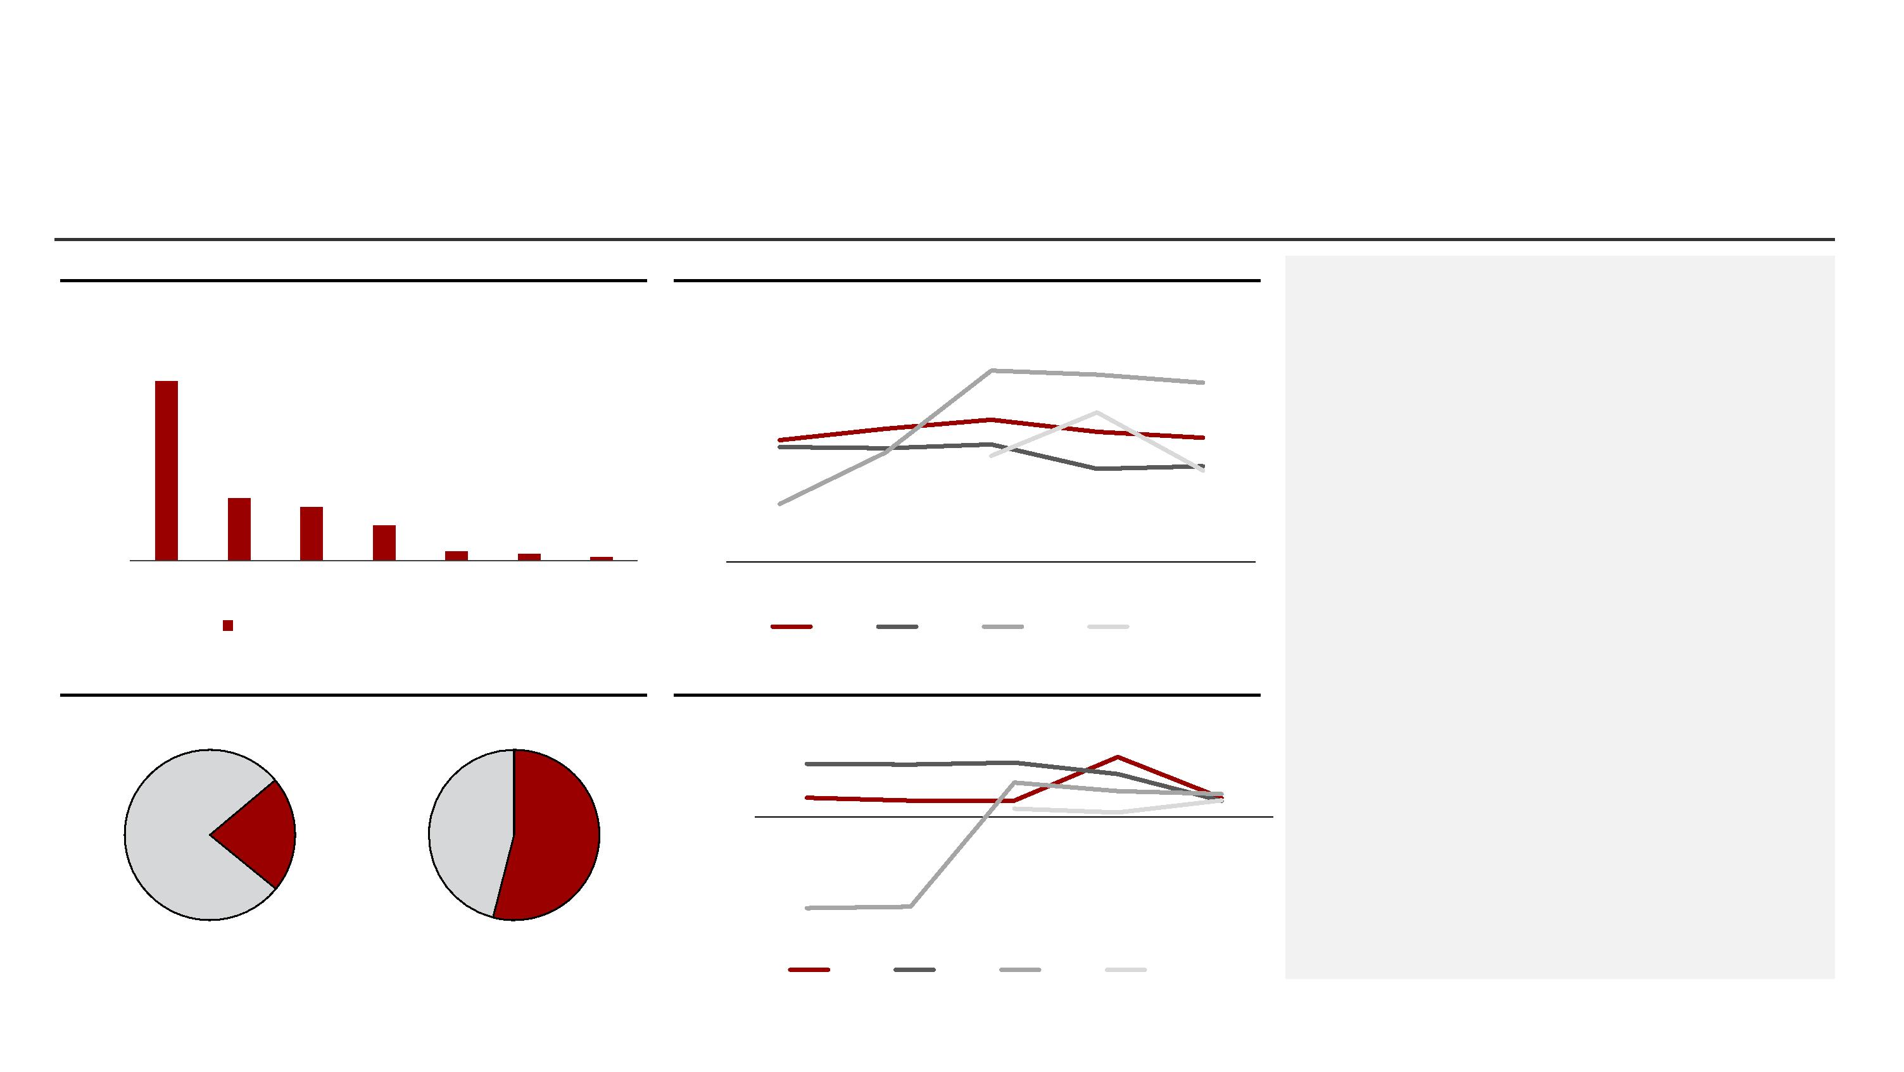

**中国两轮电动车产业链下游**

两轮电动车销售渠道以线下经销模式为主，雅迪与爱玛两大龙头企业渠道资源积累与管控能力更加成熟，

加速扩张渗透下沉渠道

**两轮电动车销售渠道**

**2021年两轮电动车企业单店经营数据**

**两轮电动车企业终端门店数量**

**总部**

**雅迪**

**爱玛**

**小牛**

**九号**

**单位：[家]**

门店数量

（家）

28,000

25,000

3,108

1,700

•

•

•

**线下门店全方位展示产**

**品实物，方便消费者产**

**品比较与试用**

30000

25000

20000

15000

10000

5000

0

**销售管理部门**

店均收入

（万元/家）

71.34

61.6

119.19

78.49

**线**

**下**

**渠**

**道**

店均销量

（辆/家）

**经销商**

1,386

1,441

347

103

247

**经销模式快速拓展下沉**

**渠道，全国范围内销售**

**网点广泛布局**

销售均价

1775

3,569

2,859

**子经销商**

2017

2018

2019

2020

2021

❑ 两轮电动车是家庭耐用品，具有单价高、决策周期长、

使用年限久等特点，消费者在购买时更倾向于通过线下

渠道体验购买。同时，由于两轮电动车体积较大，线上

渠道物流运输流程较为复杂，因此**两轮电动车主要以线**

**下渠道销售为主。**

**售后服务便捷高效**

雅迪 爱玛 小牛 九号

**终端客户**

**两轮电动车企业经销商数量**

**单位：[家]**

❑ 雅迪和爱玛两大龙头企业厂商在渠道拓展上拥有先发优

势，相较于其他品牌对终端的管控能力更强。2019年起，

雅迪加速在全国范围跑马圈地，迅速扩张终端门店与经

销商数量，夯实低线城市市场份额与品牌知名度。2021

年雅迪线下经销商、门店数量分别为3,353、28,000家，

远超行业内其他品牌。

4000

3000

2000

1000

0

•

•

**电商平台、短视频平台、**

**社交平台进行品牌与产**

**品全域营销，形成线上**

**宣传、引流**

**线**

**上**

**渠**

**道**

❑ 小牛、九号等互联网品牌主打高端化、智能化产品，线

下渠道布局以一二线城市为主，近年来各品牌相继推出

低端产品线补足全品类矩阵，向下沉市场扩张门店。

**传播快、营销范围广**

2017

2018

2019

2020

2021

雅迪 爱玛 小牛 九号

来源：公司公告，头豹研究院

15

©2022 LeadLeo

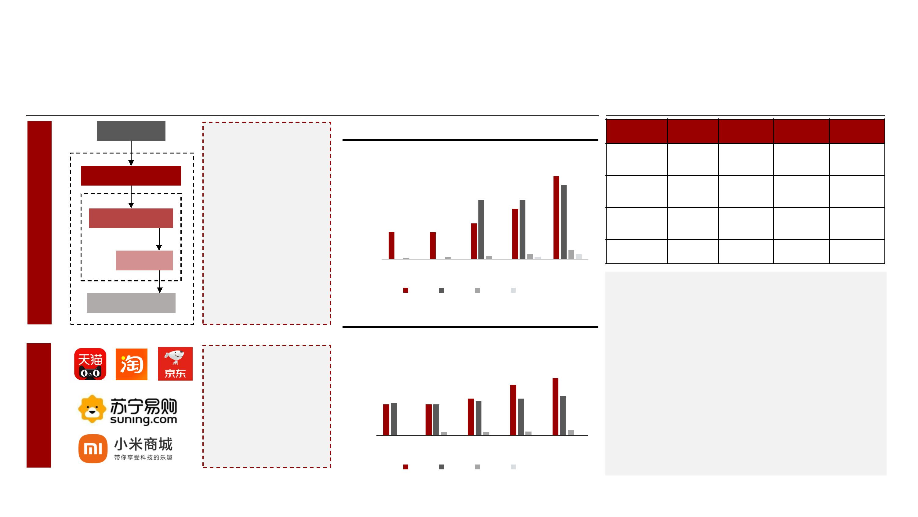

**第三部分：驱动因素**

**主要观点：**

❐ **各地新国标过渡期将至驱使两轮电动车存量替换需求增长，同时疫情管控放开等因素改变居民出行习惯，两轮电动车新需求空间扩容**

❐ **在节能低碳的背景下，全球两轮车电动化进程加快，中国作为全球最大的两轮车制造国迎来巨大机遇，海外出口量逐年攀升**

❐ **电商快递、外卖配送等新兴经济驱动即时配送行业快速增长，极大拓展了电动两轮车的应用场景，B端市场需求空间广阔**

16

©2022 LeadLeo

www.leadleo.com

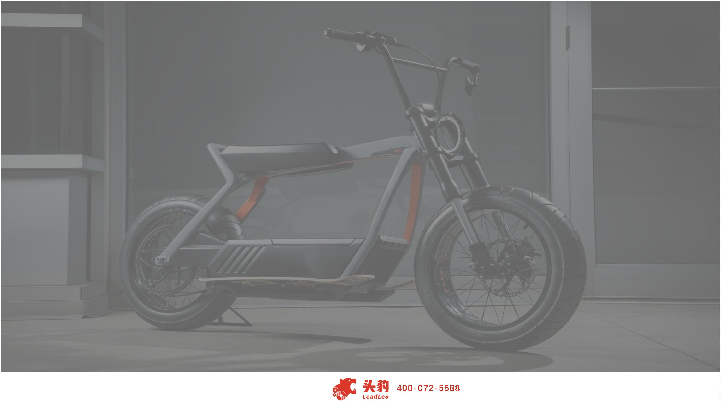

**中国两轮电动车驱动因素——新国标强制替换叠加居民出行习惯转变驱动C端需求**

各地新国标过渡期将至驱使两轮电动车存量替换需求增长，同时疫情管控放开等因素改变居民出行习惯，

两轮电动车新需求空间扩容

**各地新国标过渡期政策**

**中国两轮电动车保有量与增长率，2012-2021年**

4

18%

16%

14%

12%

10%

8%

**城市**

**过渡期限**

**过渡期起**

**过渡期止**

**政策内容**

3.5

3.2

3.0

2.9

延长过渡期一年，期满后

可上路行驶

2.7

3

2

1

0

天津市

延长1年

2022.05.08

2.5

2.3

1.9

1.8

2022年8月1日前已备案的

电动自行车有效期同一至

2022年8月1日

1.6

深圳市

浙江省

延长1年

延长1年

2022.08.01

2022.12.31

6%

4%

备案非标电动自行车自

2023年1月1日起不得上道

路行驶

2%

0%

2012 2013 2014 2015 2016 2017 2018 2019 2020 2021

两轮电动车保有量（亿辆） 增长率（%）

黄牌电自行车过度期延长

郑州市

中山市

陕西省

重庆市

山东省

延长2年

3年

2023.12.31

2022.04.15

2022.06.30

2022.10.14

2022.12.21

至2023年12月31日

❑ 随着城镇化率的快速提升、居民出行需求增加以及城市交通拥堵程度的加深，两轮电

动车凭借高性价比与便捷性成为居民日常短距离出行的常见交通工具，国内两轮车保

有量持续增长。根据中国自行车协会数据，中国两轮电动车保有量自2012年的**1.6亿**

辆增长至2021年的**3.5亿**辆，CAGR达**9.1%**。2022年，随着疫情防控逐渐放松，为避免

公共交通的人流聚集，个人交通工具两轮电动车需求有望持续提升，预计未来国内两

轮电动车保有量将进一步提升。

过渡期正式结束,超标电动

2019.04.15

2019.07.01

2019.10.15

2019.11.20

车一律禁止上路

过渡期满，临时号牌作废，

不得再上道路行驶

3年

❑ 新国标出台后存量未达标车辆替换需求驱动两轮电动车持续增长。根据新国标

GB17761-2018《电动自行车安全技术规范》统计的数据，2019 年 4月15日前市场上

有 40%以上的车辆均为超标电动自行车，总数量超过 1 亿辆。2022年多个省市过渡期

达到截止时间，全国过渡期基本在2025年前全部结束。预计2021-2023年两轮电动车

迎来第一波更换潮，预计到2025年新国标替换需求将超过1亿辆。

过渡期满后仍上路通行的

将严格依法处罚

3年

过渡期满后不得上道路行

驶

3年

来源：各地政府文件，中国自行车协会，头豹研究院

17

©2022 LeadLeo

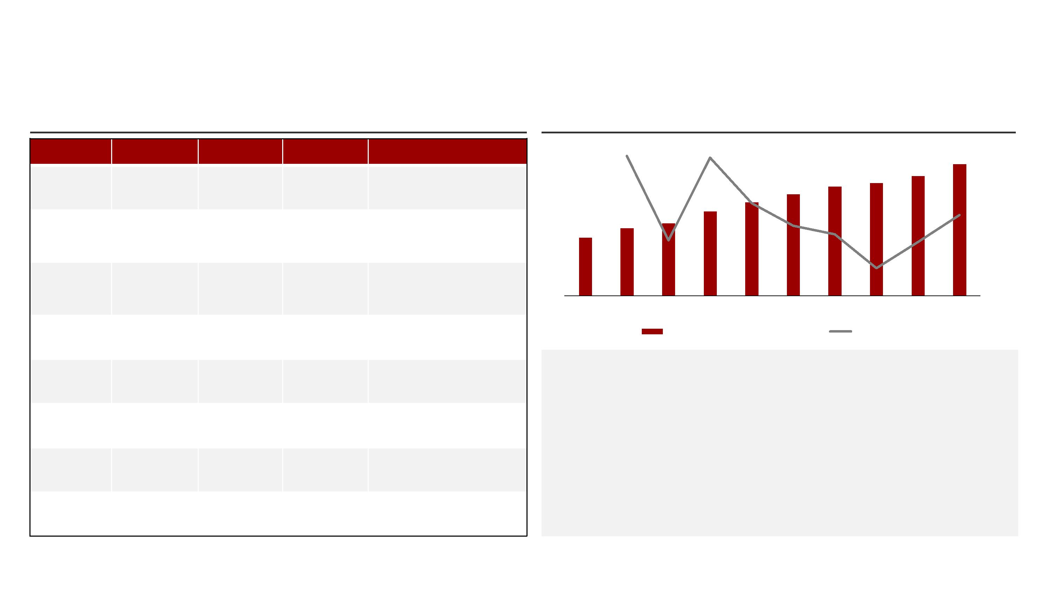

**中国两轮电动车驱动因素——两轮电动车出海拓展海外增长空间**

在节能低碳的背景下，全球两轮车电动化进程加快，中国作为全球最大的两轮车制造国迎来巨大机遇，

海外出口量逐年攀升

**中国两轮电动车出口量持续上升**

**中国两轮电动车出口量及增长率**

**单位：万辆，%]**

**欧美电踏车销量稳步增长**

600

500

400

300

200

100

80%

70%

60%

50%

40%

30%

20%

10%

0%

❑ **欧美地区骑行文化与环保理**

**念盛行，推动电踏车销量增**

**长。**在节能减碳目标的影响

下，美国、英国、法国、荷

兰等国家相继推出相关补贴

政策鼓励居民购买电动自行

车与电动摩托车，电动两轮

车销量持续增长，2021年欧

洲及美国销量分别达到550万

辆与85万辆。

❑ **东南亚市场高保有量低渗透**

**率增长空间广阔：**东南亚等

发展中国家人口密度大、消

费水平较低，居民采用燃油

摩托车作为主要交通工具，

泰国、印尼、马来西亚等国

家两轮车保有率均超过80%，

然而其两轮车基本都是燃油

摩托车，电动两轮车渗透率

仅不到1%。近几年在全球碳

中和背景下，印度、泰国、

越南等多国家相继实施节能

减碳政策，限制燃油摩托车

上路，预计碳排量为燃油摩

托车1/4的两轮电动车将成为

东南亚等发展中国家燃油摩

托车的替代，东南亚市场增

长潜力可观。

❑ 在节能低碳的背景下，

**全球两轮车电动化进程**

**加速，**中国作为最大的

两轮车制造国迎来机遇，

**两轮电动车出口海外销**

**量稳步增长，欧美地区**

**为主要出口对象。**根据

海关总署数据，2017至

2021年，中国两轮电动

车出口量从**966万**辆增

长至**2,290万**辆，投币

增长27.7%，2017-2021

年CAGR达**24.1%**，出口

额52.9亿美元，投币增

长50.8%。按出口量看，

北美与欧洲为主要出口

市场，分别占比**43.5%**

及**33.3%**。

❑ 雅迪、爱玛等两轮电动

车头部企业抓住海外市

场机遇，建设海外供应

链，适应当地市场进行

产品迭代升级，例如在

欧美地区主推产品为电

踏车、电滑板，东南亚

地区以销售电摩电轻摩

为主。

**2,290**

2500

2000

1500

1000

500

40%

35%

30%

25%

20%

15%

10%

5%

**1,794**

**1,334**

**1,195**

**966**

0

2015 2016 2017 2018 2019 2020 2021

0

0%

欧洲销量（万辆）

美国销量（万辆）

2017 2018 2019 2020 2021

出口量 yoy

欧洲增速（%）

美国增速（%）

**东南亚国家两轮车保有量高但电动化渗透率低**

**2021年中国两轮电动车出口地域占比**

**单位：[%]**

**2019年东南亚摩托车保有率**

**2020年东南亚燃油摩托车占比**

拉丁美洲 其他

3.8%

2.6%

**泰国**

**印尼**

**87%**

电动

亚洲

0.8%

16.9%

**85%**

**83%**

北美

43.5%

**马来西亚**

**印度**

33.3%

欧洲

**47%**

**32%**

99.2%

**菲律宾**

燃油

来源：中国海关总署，Chinamotor，WorldAtlas，头豹研究院

18

©2022 LeadLeo

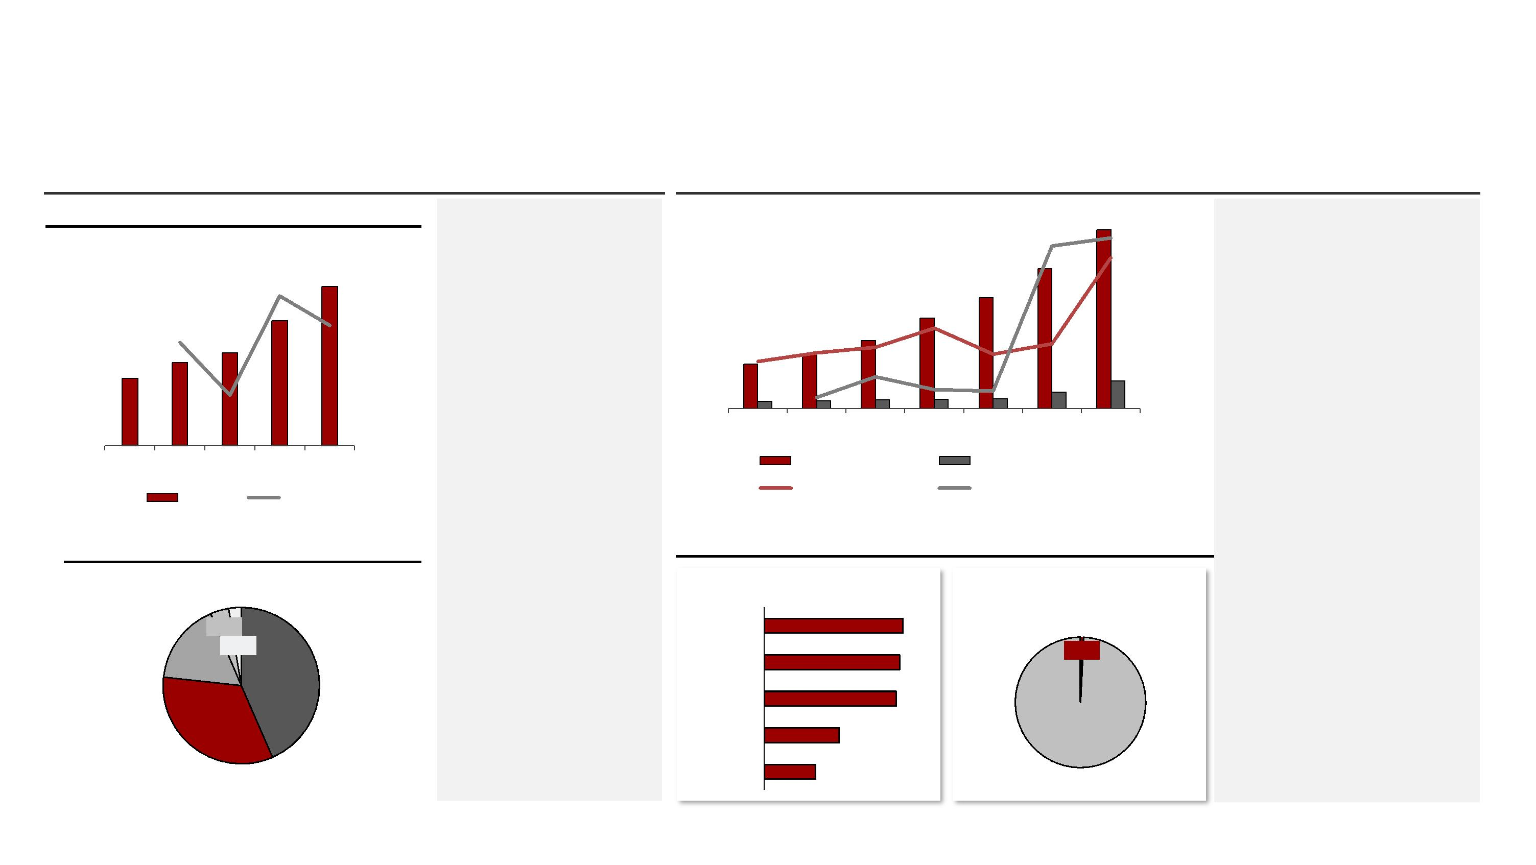

**中国两轮电动车驱动因素——快递和外卖经济催生To B渠道增长**

电商快递、外卖配送等新兴经济驱动即时配送行业快速增长，极大拓展了两轮电动车的应用场景，B端

市场需求空间广阔

**中国即时配送行业快速增长**

**中国在线外卖市场规模与用户人数**

**中国规模以上快递业务数量与增速**

**单位：[亿元，亿人]**

**单位：[亿件，%]**

1200

1000

800

70%

60%

50%

40%

30%

20%

10%

0%

10000

9000

8000

7000

6000

5000

4000

3000

2000

1000

0

6

5

4

3

2

1

0

600

400

200

0

2011 2012 2013 2014 2015 2016 2017 2018 2019 2020 2021

外卖市场规模（亿元） 外卖用户规模（亿人）

2010 2011 2012 2013 2014 2015 2016 2017 2018 2019 2020 2021

规模以上快递业务量（亿件，左轴）

YOY（右轴）

❑ **近十年来，在中国电商与在线外卖的快速崛起下，快递业与配送业迅速发展，推动两轮车需求扩容。**快递业务量增长，从2010年的50.7亿件增至2021年的1,083件，首次突破千亿件。

随着生活节奏加快、家庭小型化趋势凸显以及疫情的催化下，消费者就餐习惯向外卖模式倾斜，2021年中国在线外卖市场与用户规模分别达9,340亿元与5.4亿人，2011-2021年CAGR

分别为45.7%与43.1%。两轮电动车是外卖配送人员的主要交通工具，其用车需求存在充电频繁、使用电池频率高、换点周期短、换车频率高等特点。外卖配送员的单日平均行驶里程

为120km，平均使用时长为12.5小时，平均日充电次数2-3次，平均更换电池频率为1年，置换整车频率为2年。而远高于普通车主单日平均行驶里程为10km，平均使用时间为1.5h，电

池更换周期为2-3年，整车置换周期为5年。目前中国存量即时配送人员已超过1,000万人，据中金预测2024年及时配送单量将达到512亿单。即时配送市场规模庞大，成为两轮电动车

To B市场长期的增长引擎。

来源：Wind，中国饭店协会，头豹研究院

19

©2022 LeadLeo

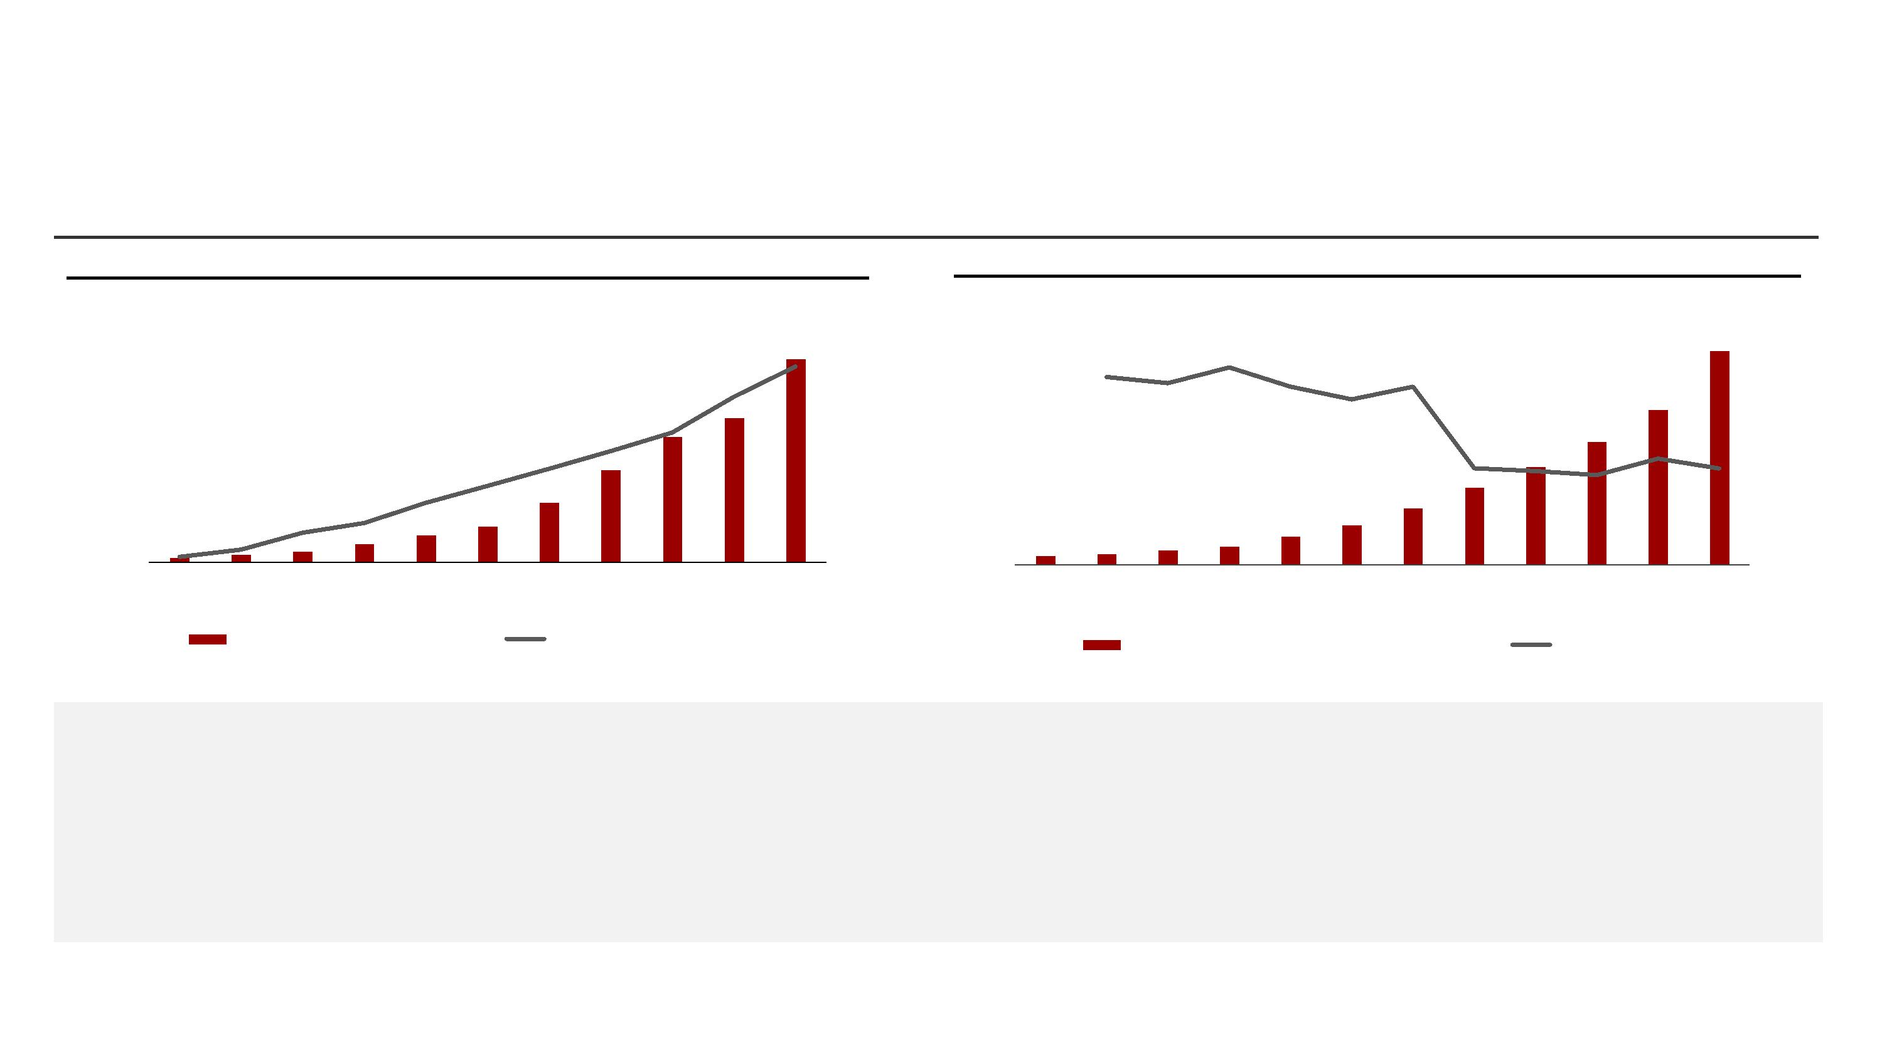

**第四部分：竞争格局**

**主要观点：**

❐ **中国两轮电动车行业呈雅迪、爱玛双寡头格局，在渠道资源、产品矩阵等方面均有领先优势，以小牛、九号为代表的互联网造车新势**

**力产品智能化程度较高，定价较高带来高毛利率，但渠道建设较为落后**

20

www.leadleo.com

400-072-5588

©2022 LeadLeo

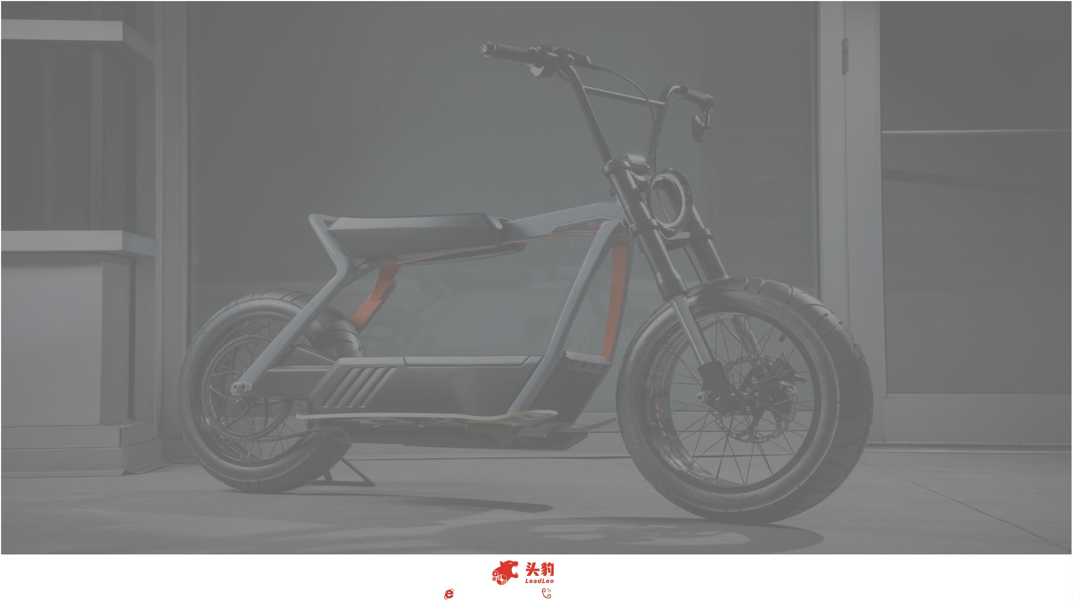

**中国两轮电动车行业竞争格局**

中国两轮电动车行业呈雅迪、爱玛双寡头格局，在渠道资源、产品矩阵等方面均有领先优势，以小牛、

九号为代表的互联网造车新势力产品智能化程度较高，定价较高带来高毛利率，但渠道建设较为落后

**两轮电动车竞争格局**

**代表厂商**

**产品矩阵**

**智能化技术**

**智能化程度**

**平均售价**

**门店数量**

**市占率**

**毛利率**

**1,916元**

**1,668元**

**1,200元**

**1,168元**

**1,834元**

**28,000家**

**25,000家**

**25,000家**

**9,200家**

**25.5%**

**19.3%**

**11.7%**

**6.0%**

**15.2%**

**11.7%**

**10.0%**

**9.9%**

**传**

**统**

**电**

**动**

**车**

**品**

**牌**

❑ **智能化技术作**

**为辅助亮点，**

**产品主要聚焦**

**性价比、电池**

**续航、使用寿**

**命等性能**

❑ **产品品类**

**较为全面，**

**覆盖高中**

**低端车型。**

**12,000家**

**5.9%**

**12.7%**

**互**

**联**

**网**

**造**

**车**

**新**

**势**

**力**

❑ **智能化技术较**

**为领先，产品**

**以辅助驾驶、**

**驻 车 感 应 、**

**OTA系统等智**

**能化功能为卖**

**点**

❑ **以中高端**

**智能化、**

**科技化产**

**品为主，**

**产品定价**

**较高。**

**3,128元**

**3,001元**

**3,108家**

**1,700家**

**2.1%**

**0.7%**

**21.9%**

**11.2%**

来源：公司公告，头豹研究院

21

©2022 LeadLeo

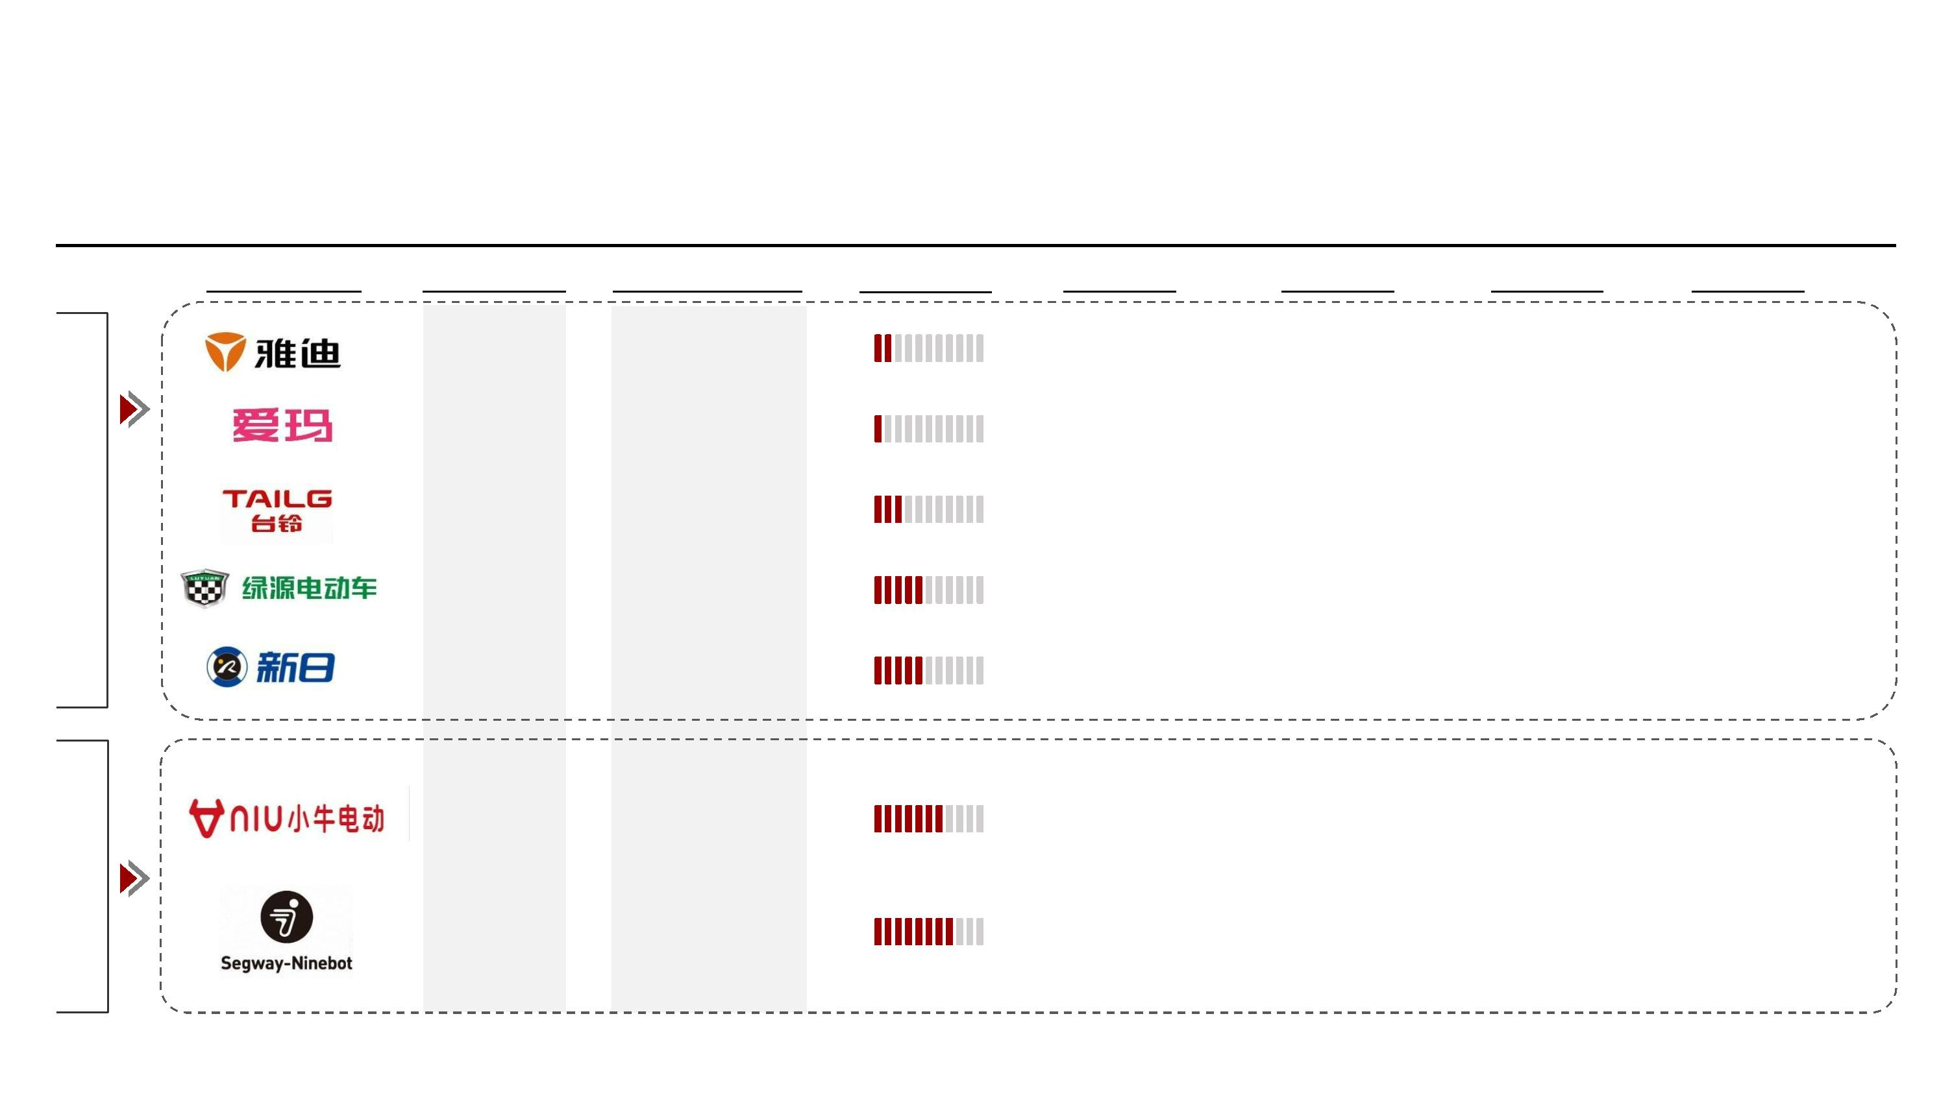

**第五部分：发展趋势**

**主要观点：**

❐ **受益于大数据、人工智能、物联网、5G等技术应用逐渐成熟以及消费理念升级，两轮电动车智能化渗透率将稳步上升，电踏车等新型**

**两轮车产品在海外需求将持续旺盛**

❐ **新国标背景下传统铅酸电池渗透率将持续降低，两轮电动车锂电化趋势凸显，钠离子电池作为具有价格优势与节能优势的新型电池技**

**术将成为锂电池的有效补充**

22

www.leadleo.com

400-072-5588

©2022 LeadLeo

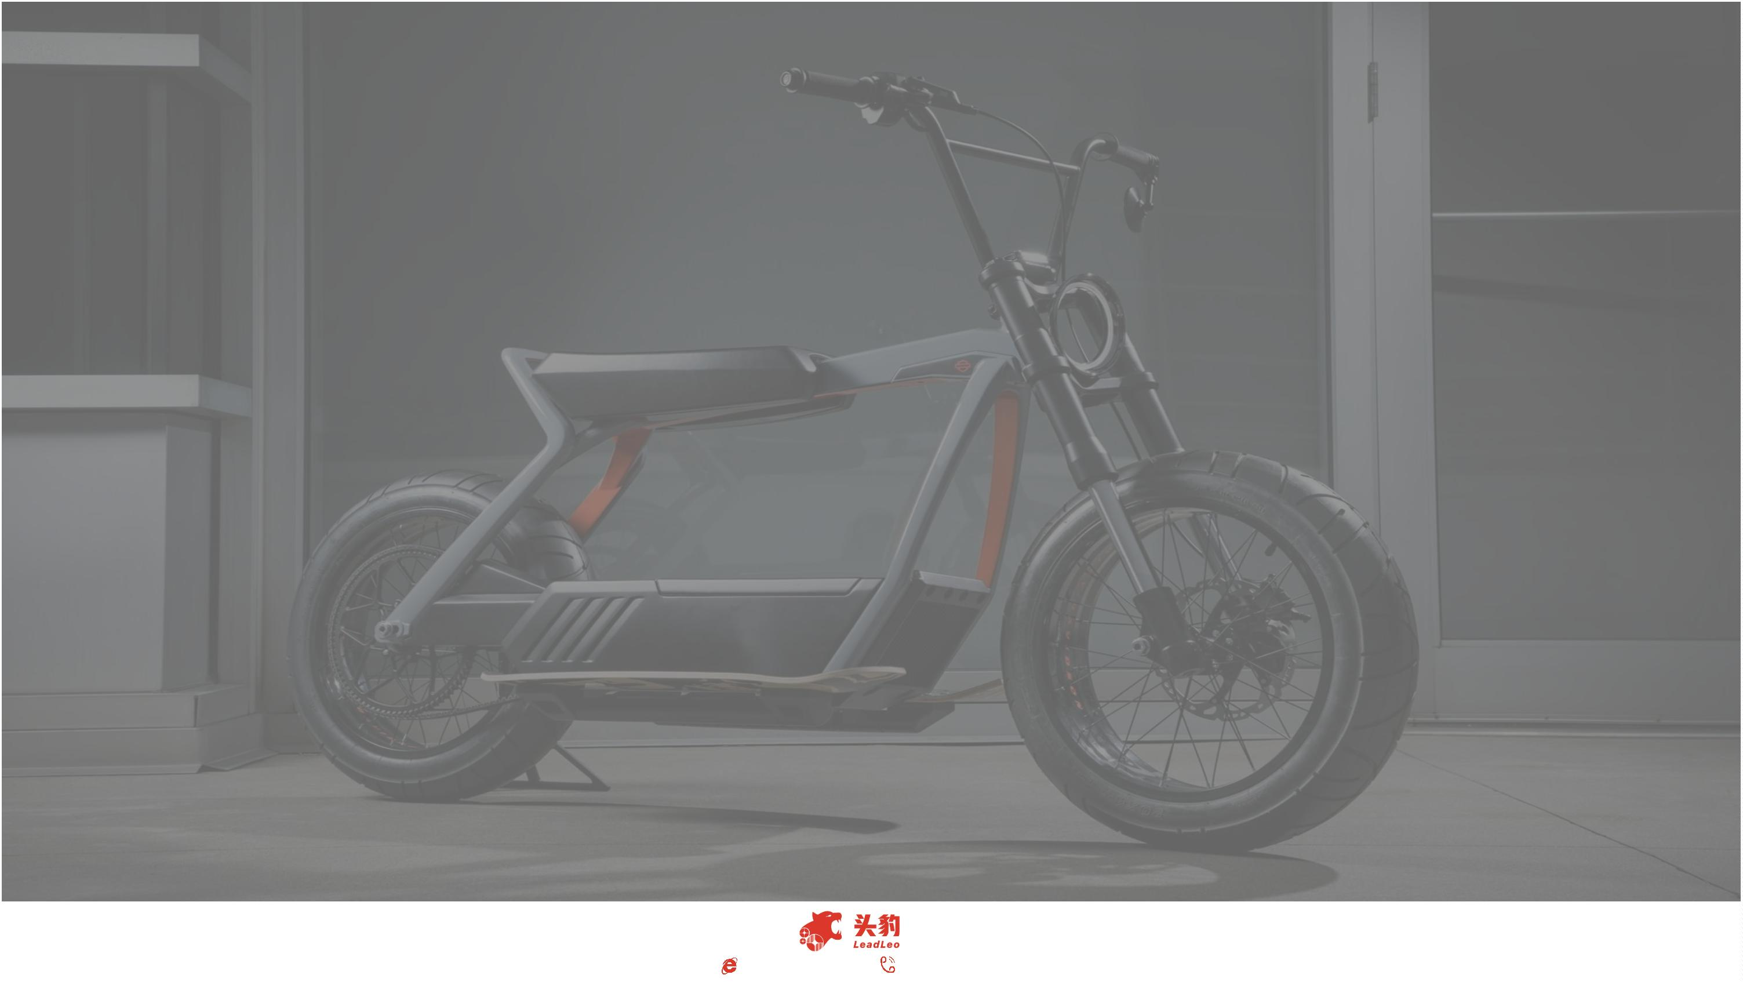

**中国两轮电动车发展趋势——智能化功能升级与产品升级**

受益于大数据、人工智能、物联网、5G等技术应用逐渐成熟以及消费理念升级，两轮电动车智能化渗透

率将稳步上升，电踏车等新型两轮车产品在海外需求将持续旺盛

**智能化功能升级**

**产品升级**

**电踏车**

**传统两轮电动车**

**动力**

人力骑行和电机助动一体化

电力驱动

**感应解锁**

**智能仪表**

传感器捕捉信号，提供智能动力辅助，舒

适性、安全性高

通过转把手调节动力，预判时间短，

安全性能低

**工作原理**

轮毂直流无刷直驱电机，无传感器，

控制器只具备基础算法，无交互仪表

界面

**OTA**

**软件服务**

**辅助驾驶**

电机更先进，控制器算法更复杂，具备传

感器、人机交互界面等配置

**核心部件**

**智**

**能**

**化**

**功**

**能**

目前主要采用铅酸电池，车身笨重，

多用于代步，有锂电化发展趋势

**车体性能**

**技术门槛**

采用锂电池，续航能力强，车身轻便

**BMS电池**

**管理系统**

**驻车感应**

技术门槛高，面向高端市场，利润更高

技术门槛低，竞争激烈，利润较低

**欧洲电踏车销量及增速**

**紧急通知**

1000

0

100%

**乘坐感应**

508

0%

2007 2008 2009 2010 2011 2012 2013 2014 2015 2016 2017 2018 2019 2020 2021

电踏车销量 电踏车增长率（%）

**辅助推行**

**智能中控**

❑ 电踏车是一种以传统自行车为基础，搭载以传感器为核心的动力系统，配有电机与电池，

实现人力骑行和电机助动一体化的新型两轮车。电踏车的使用场景在休闲代步、健身等，

属于中高端消费品，其需要搭载人力电力混合的供电系统，相较普通自行车更适用于长

途骑行健身，但配备的传感器技术壁垒较高，因此其定价在万元左右，显著高于传统两

轮电动车，电踏车的主要消费地集中在欧洲、美国和日本，目标客户主要为健身人群，

目前中国市场尚未形成广泛的消费需求。

**底**

**层**

**技**

**术**

**传感器**

**处理器MCU**

**5G**

**物联网**

**人工智能**

**大数据**

**云计算**

**GPS定位**

来源：Conebi，头豹研究院

23

©2022 LeadLeo

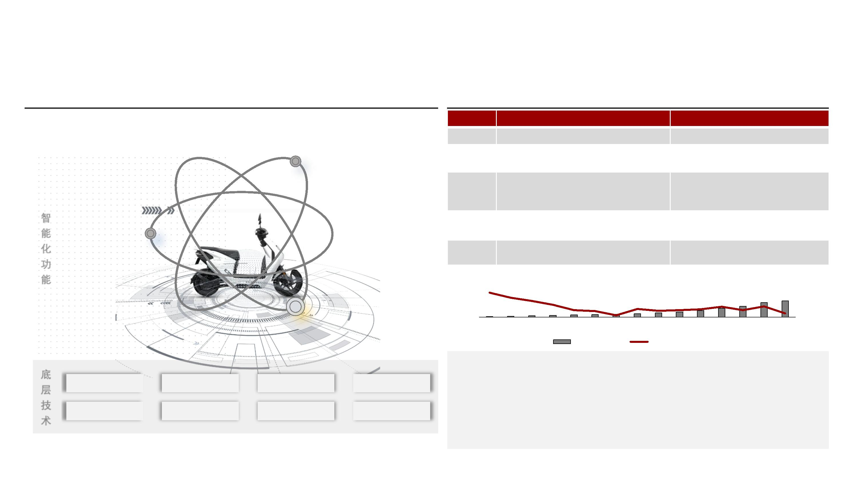

**中国两轮电动车发展趋势——电池技术升级**

新国标背景下传统铅酸电池渗透率将持续降低，两轮电动车锂电化趋势凸显，钠离子电池作为具有价格

优势与节能优势的新型电池技术将成为锂电池的有效补充

**两轮电动车锂电化趋势加深**

**中国两轮电动车用锂电池出货量及增速，2018-2025E**

**单位：[GWh，%]**

**钠电池企业产能规划**

**公司**

**技术路线**

**能量密度**

**产能规划**

**合作企业**

已开始进行钠离子电池的产

业化布局，计划于2023年形

成基本产业链，下一代钠离

子 电 池 能 量 密 度 将 突 破

200Wh/kg

**46.0**

50

40

30

20

10

0

100%

80%

60%

40%

20%

0%

**38.3**

宁德时代（第一

代钠离子电池）

普 鲁 士 白

正极材料

160Wh/kg

雅迪

**31.7**

**23.8**

**13.2**

03 层 状 正

极 材 料 ，

软 碳 负 极

材料

2021年与爱玛合作，承诺

电 轻 摩 Max 系 列 未 来 有

100万台首先使用中科海

钠的钠离子电池

**10.8**

2021年投运100MWh储能电

站，2022年与三峡能源合资

规划5GWh PACK产能

**5.7**

**3.6**

中科海钠

145Wh/kg

120Wh/kg

2018 2019 2020 2021 2022E 2023E 2024E 2025E

层 状 氧 化

物 正 极 材

料 ， 硬 碳

负极

2022年完成3000吨正极材料

和5000吨电解液投产，预计

在未来三到五年将分期建设8

万吨正极材料

中国电动两轮车用锂电池出货（GWh） 同比（右轴）

钠创新能源

爱玛

**中国锂电两轮车产量及渗透率，2016-2021**

**单位：[万辆，%]**

**1317**

❑ **新国标政策下锂电池替代铅酸电池趋势明显。**随着2019年新国标的出台，高能量密度、长循环寿命、节能

环保的锂电池逐渐成为铅酸电池的替代，两轮电动车用锂电池出货量迅速增长，2020年同比增长90.4%至

10.77GWh，同年锂电两轮车产量与渗透率升至1,136万辆与24%。随着新国标过渡期到来以及居民低碳出行

意识加深，预计到2025年，中国两轮电动车用锂电池出货量有望达到46GWh。

❑ **高锂价推动钠电池技术应用落地。**自2021年起锂电池核心原材料碳酸锂价格飙升，上游成本压力促使两轮

车厂商上调产品价格，一些头部厂商将目光放向了钠离子电池。相较于锂电池，钠离子电池成本低、安全

性好、低温性能好；相较铅酸电池，钠电池能量密度高、低温性能好、循环次数高、无环境污染。目前钠

电池尚未广泛应用，龙头企业宁德时代、中科海钠等已开始布局钠电池产能规划，并积极与两轮车厂商合

作，预计未来随着钠离子电池技术不断迭代优化，钠电池在两轮车、储能等领域应用前景广阔。

1500

30%

20%

10%

0%

**1136**

1000

**615**

**393**

**310**

500

0

**246**

2016

2017

2018

2019

2020

2021

锂电两轮车产量（万辆）

来源：EVTank，头豹研究院

渗透率（%）

24

©2022 LeadLeo

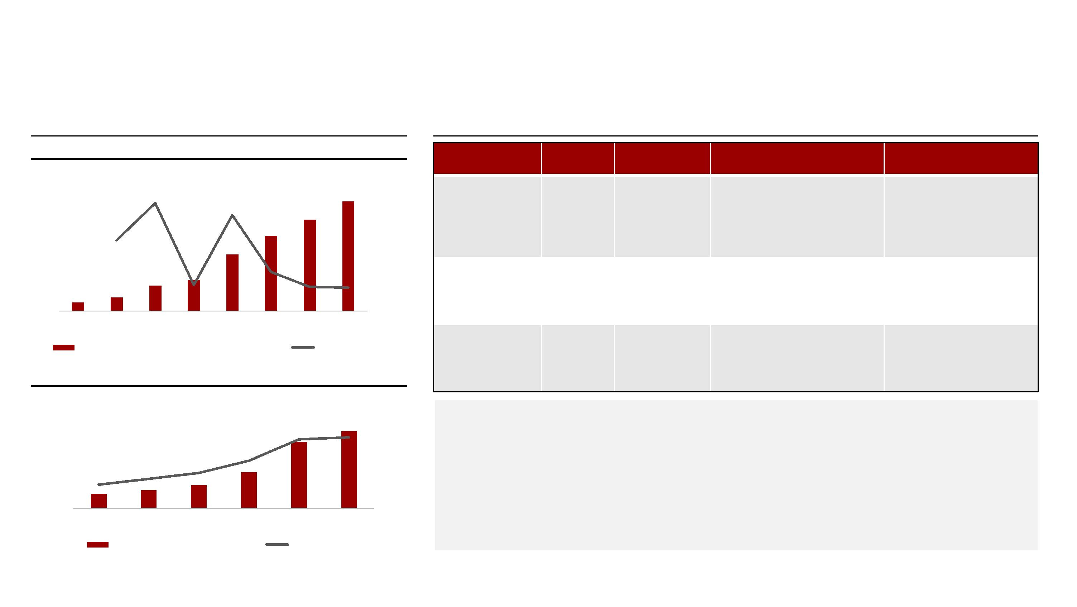

**第六部分：企业案例**

**主要观点：**

❐ **雅迪科技是两轮电动车行业的传统龙头企业，公司深耕两轮电动车行业二十年，在品牌力、产品力、渠道力、研发力等方面建立了核**

**心竞争优势，市占率常年保持领先**

❐ **小牛电动作为开创智能两轮电动车新品类的领导者，主打中高端智能化两轮电动车产品，为用户提供个性化的定制服务和圈层社交社**

**区**

❐ **九号公司是一家围绕创新短交通与机器人领域的科技品牌，公司将电动平衡车、滑板车领域积累多年的研发技术经验应用在电动两轮**

**车上，打造智能化、锂电化、高颜值的电动两轮车产品**

25

www.leadleo.com

400-072-5588

©2022 LeadLeo

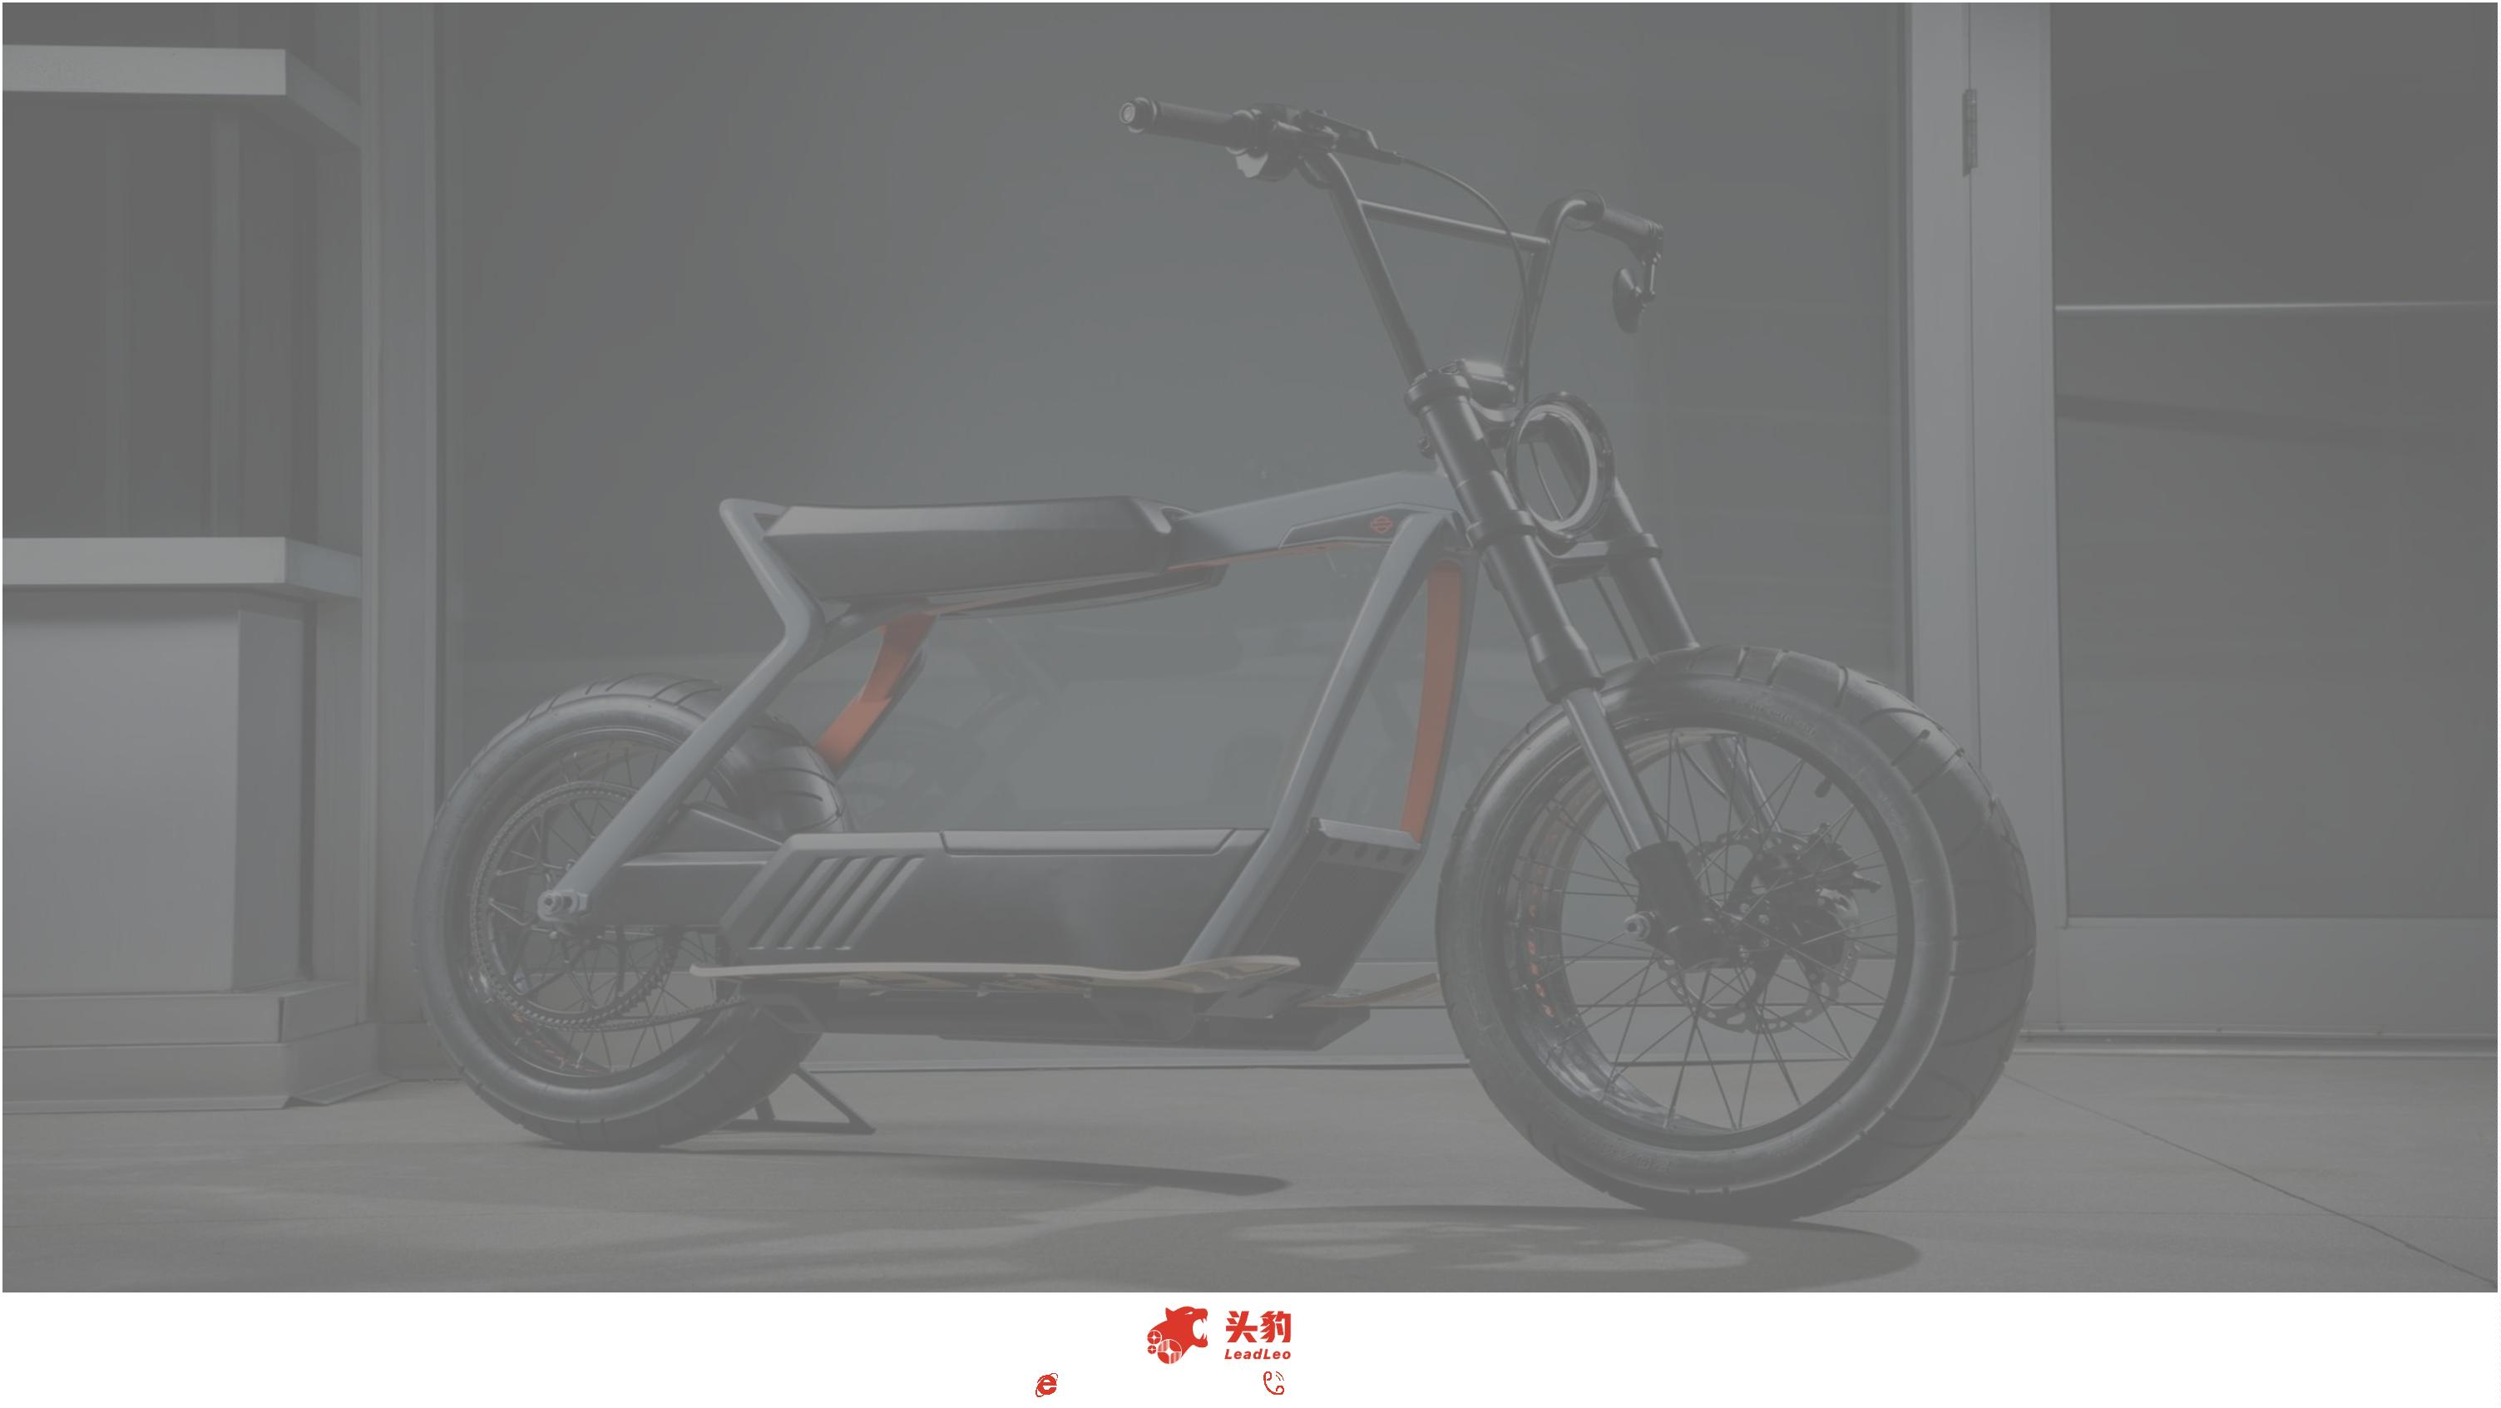

**中国两轮电动车行业企业案例——雅迪科技**

雅迪科技是两轮电动车行业的传统龙头企业，公司深耕两轮电动车行业二十年，在品牌力、产品力、渠

道力、研发力等方面建立了核心竞争优势，市占率常年保持领先

**企业概览**

**功能技术**

• **企业名称：雅迪科技**

**TTFAR 8 级增程**

**TTFAR 石墨烯 3**

**代 Plus 电池**

**TTFAR 碳纤维**

**2.0 锂电**

**NFC解锁**

• **成立时间：2001年**

**系统**

• **门店数量：28,000家**

• **2021年电动车销量：1,386万台，销售额269亿元**

**BMW Design**

**Works**

**YADEA OS 智慧**

**YANG DESIGN**

**智慧灯语**

**中枢**

雅迪科技成立于2001年，主营电动两轮车的设计、研究、开发、制造及销售，

同时还销售电动两轮车用电池、 充电器及其他电动两轮车零部件。公司深耕行

业二十年，已从品牌、产品、渠道、研发等多个方面建立起了核心竞争优势，

市占率常年保持第一。公司于 2016 年于港交所上市，成为电动两轮车行业的第

一家上市公司。

**产品矩阵**

**系列**

**产品定位**

**产品定价**

**目标需求**

大众经典

低端

中高端

高端

1,799-2,299

代步、日常通勤

**核心竞争力**

冠能

VFLY L

换电

4,399-5,890

5,790-6,389

3,699-4,299

4,299-6,499

19,800

代步、性能强

高端、智能化

代步、快充需求

代步、性能强

**电动自行车**

**电动摩托车**

**布局上游掌握核**

**心零部件自主权**

**产品矩阵齐全**

**渠道拓展力**

中高端

中高端

高端

雅迪覆盖高中低端不同

产品线，中低端主打性

价比优势，中高端产品

凸显智能化、锂电化。

满足不同人群需求

雅迪加大研发投入，率

先布局上游电机电池，

自主研发凸极电机与石

墨烯电池，产品续航力

等性能快速提升。

雅迪销售渠道布局广泛，

在全国内拥有28,000家

门店，领先行业其他品

牌，公司计划持续加快

拓店速度加速渠道下沉。

冠能

高端娱乐、摩托车

替代

VFLY G

来源：雅迪科技，头豹研究院

26

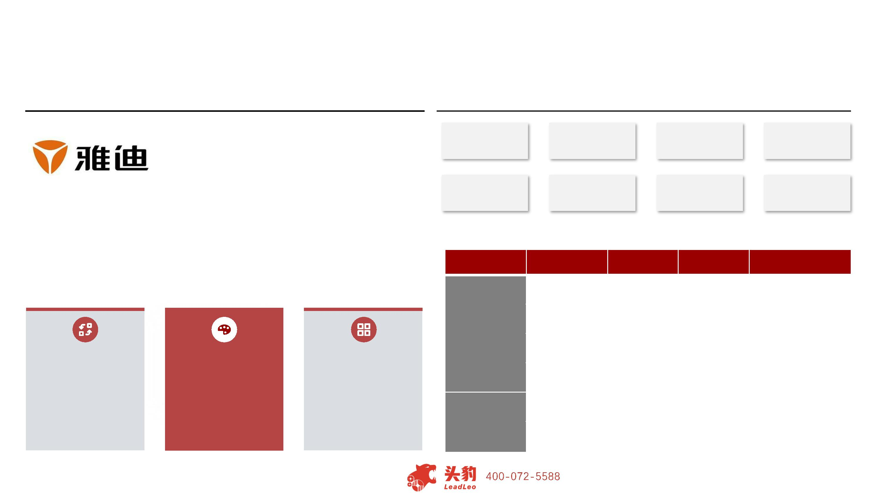

**中国两轮电动车行业企业案例——小牛电动**

小牛电动作为开创智能两轮电动车新品类的领导者，主打中高端智能化两轮电动车产品，为用户提供个

性化的定制服务和圈层社交社区

**企业概览**

**功能技术**

• **企业名称：小牛电动**

**第7代NIU**

**Energy睿电AI动**

**力锂电系统科技**

**锐智科技NIU**

**NIU INSPIRE**

**智能技术**

**动力系统**

**智能中控**

• **成立时间：2014年**

**Smart**

• **门店数量：3,108家**

• **2021年电动车销量：103万台，销售额37亿元**

**BMS智能电池**

**OTA无限升级**

**智能体检**

**管理系统**

小牛电动成立于2014年，是全球智能城市出行解决方案提供商，公司致力于为

全球用户提供更便捷环保的智能城市出行工具，改变出行，让城市生活更美好。

目前，公司已推出小牛电动 NQi、MQi、UQi、RQi、TQi、GOVA、YQi多个系列

电动自行车、电动摩托车和周边文化产品 NIU POWER，以及专业户外运动自行

车 NIU AERO、电动助力车BQi、电动滑板车KQi等。2018年公司在美国纳斯达克

上市。

**产品矩阵**

**系列**

**产品定位**

**产品定价**

**目标需求**

SQI

高端

8,999

跨骑姿态

**电动自行车**

**电动摩托车**

UQI

COVR

MQI

高端

5,790-6,389

3,699-4,299

4,599-5199

4,299-6,499

高端、智能化

代步、快充需求

快速骑行

**高颜值设计**

**圈层效应**

**个性化改装**

中高端

中高端

中高端

小牛多款车型拆卸改装

门槛较低，涵盖外壳、

坐垫、装饰罩等多品种

的定制设计，为用户提

供选装、改装的服务，

满足用户的个性化需求。

小牛电动产品的外观设

计科技时尚，流畅的车

身外观减少零碎感，符

合年轻人审美，旗下产

品多次获得国际顶尖设

计大奖。

小牛电动运用互联网思

维打造高度社交化的

“牛油“用户圈层，定期

举办骑行活动，利用自

有APP增强品牌忠诚度

与用户粘性。

NQI

代步、性能强

来源：小牛电动，头豹研究院

27

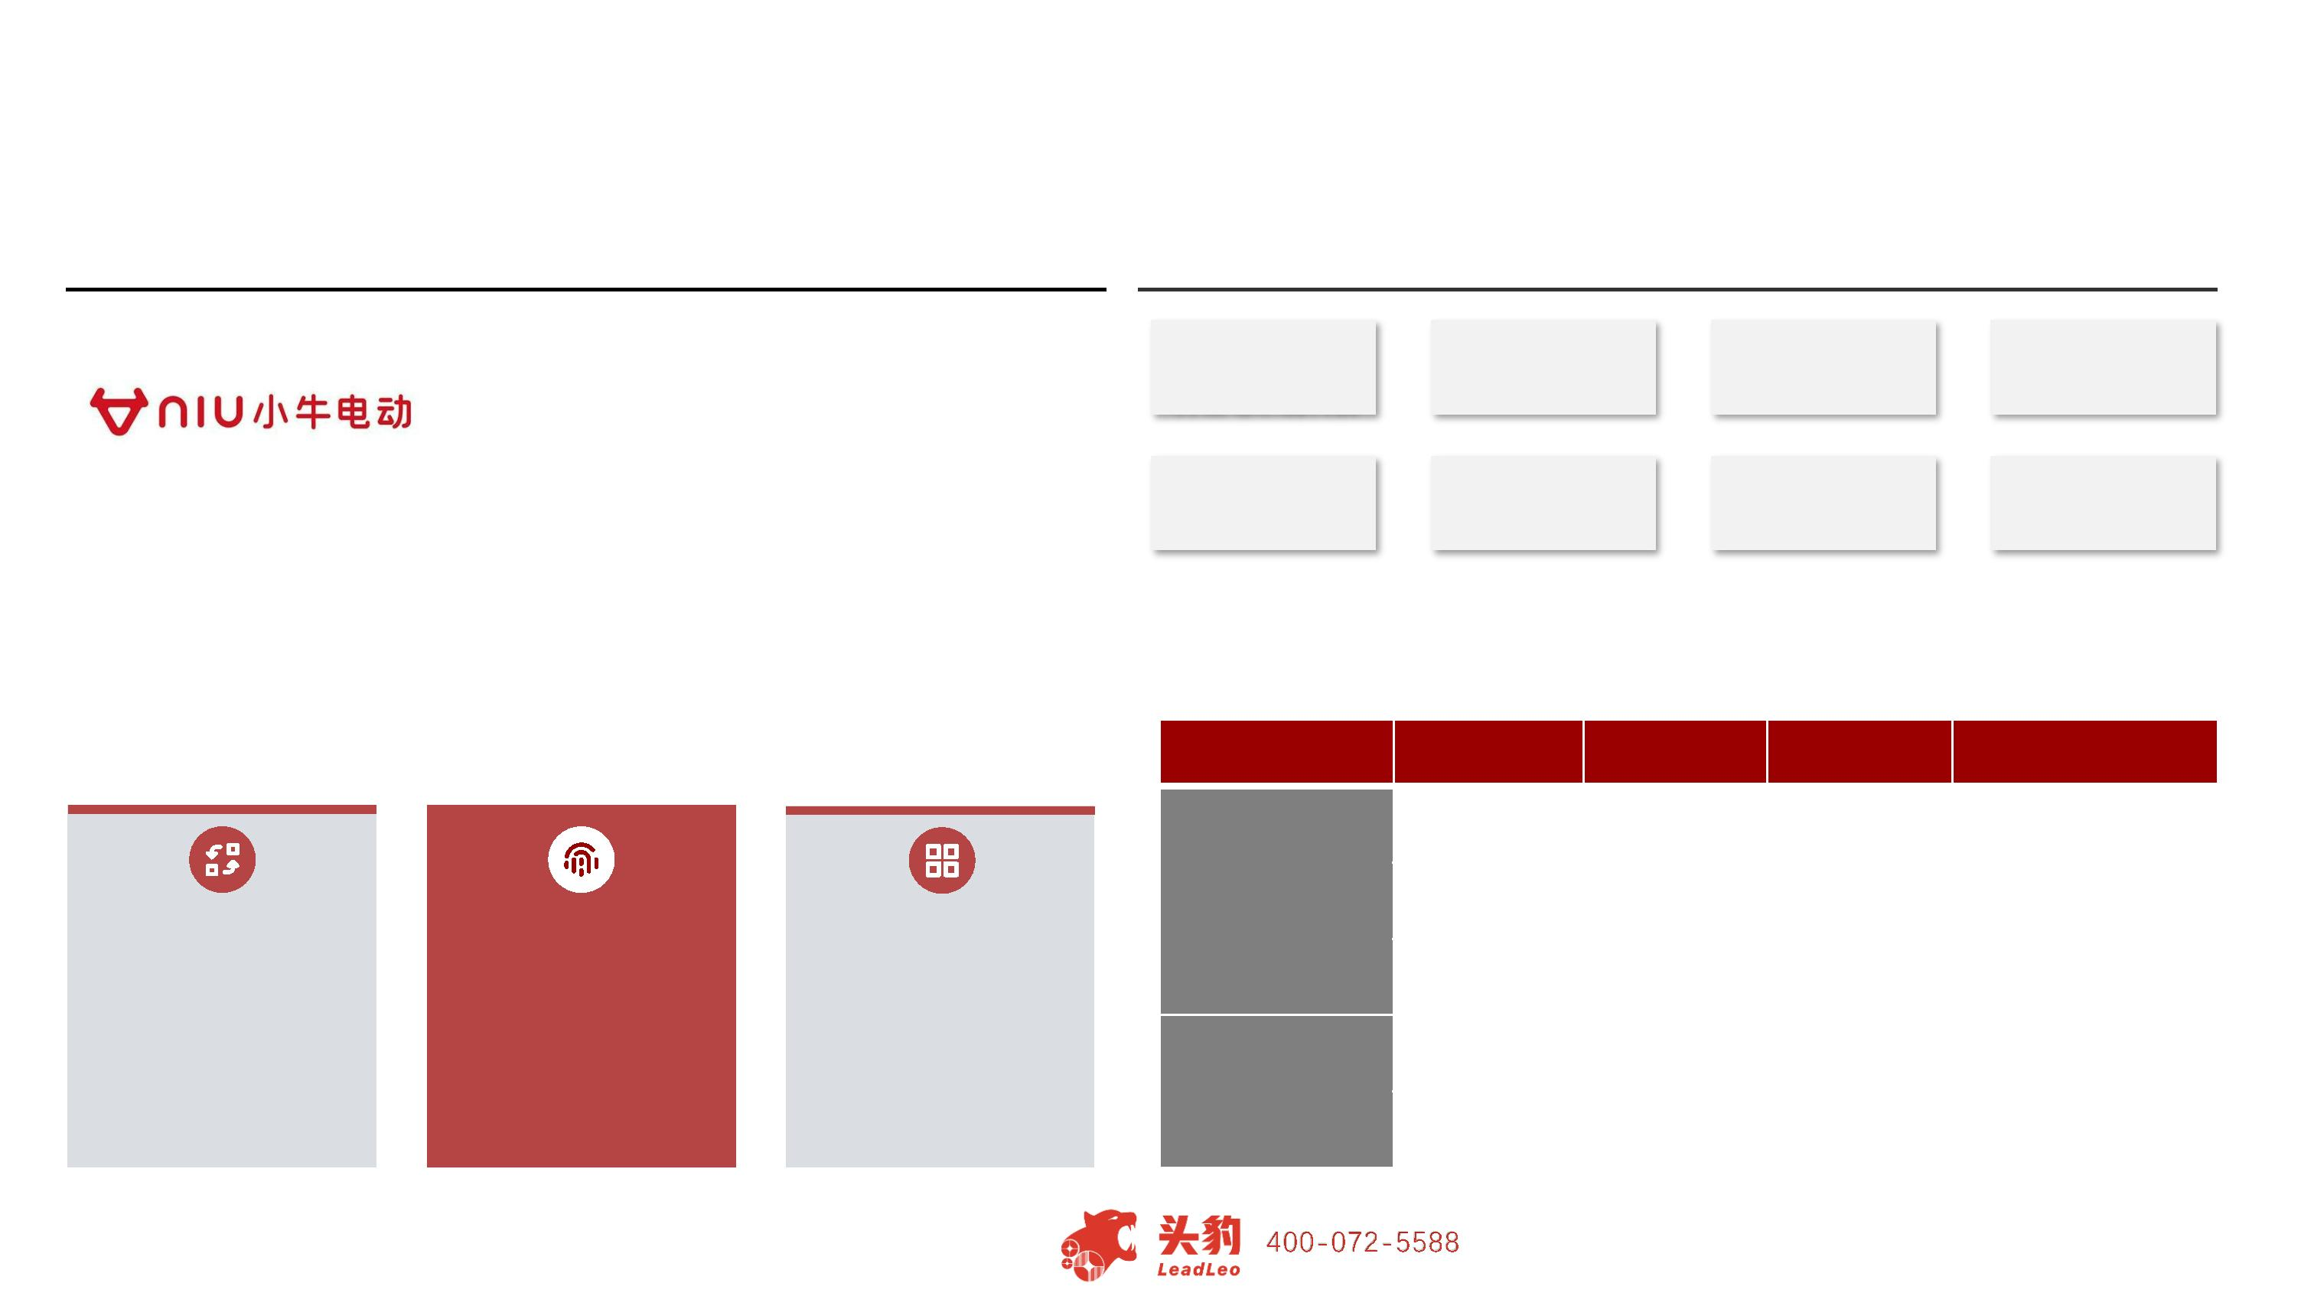

**中国两轮电动车行业企业案例——九号公司**

九号公司是一家围绕创新短交通与机器人领域的科技品牌，公司将电动平衡车、滑板车领域积累多年的

研发技术经验应用在电动两轮车上，打造智能化、锂电化、高颜值的电动两轮车产品

**企业概览**

**功能技术**

• **企业名称：九号公司**

**锂电智能**

**BMS5.0技术**

**即停即走系统**

**三重定位功能**

**助力推行**

• **成立时间：2012年**

• **门店数量：1700+家**

• **2021年电动车销量：42万台，销售额12亿元**

**AHRS姿态**

**感应系统**

**OTA无限升级**

**SOS紧急通知**

**智能安全锁**

九号公司是一家聚焦创新短交通和机器人领域的科技公司，公司成立于2014年，

旗下拥有Ninebot九号和Segway赛格威两大品牌，产品包括智能电动平衡车、智

能电动滑板车、电动卡丁车、智能电动两轮车、全地形车、服务机器人等。

2014年，九号公司获得小米、红衫、顺为等资本共同注资8000余万美元并加入

小米供应链，通过小米渠道分销产品。2019年公司发布首款智能电动车产品，

2020年九号公司在上交所科创板上市。

**产品矩阵**

**系列**

**产品定位**

**产品定价**

**特点**

A系列

低端

中高端

中高端

中端

2,499-4,099

轻巧、强度高、高性价比

续航长、舒适

B系列

C系列

2,899-7,899

3,199-5,999

3,499-4,599

6,479-9,079

3,699-7,399

4,599-12,399

**核心竞争力**

**电动自行车**

外观时尚，性能较强

续航长

F系列

**智能化技术壁垒**

**小米供应链**

**联名营销**

MMax系列

N系列

高端

高性能、智能化

高性价比

公司2015年收购赛格威，

掌握多项领先的短交通

核心技术，拥有1,830

项专利，是目前智能化

程度最高的两轮车品牌。

九号公司早期依托小米

供应链优势，享受优质

供应商与渠道资源，降

低研发与销售成本，大

幅提高曝光度与知名度。

九号公司与李宁、奥迪、

变 形 金 刚 、 LINE

FRIENDS等多个热门IP

合作推出联名产品，吸

引年轻消费群体。

中高端

高端

**电动摩托车**

E系列

高端娱乐、摩托车替代

来源：九号公司，头豹研究院

28

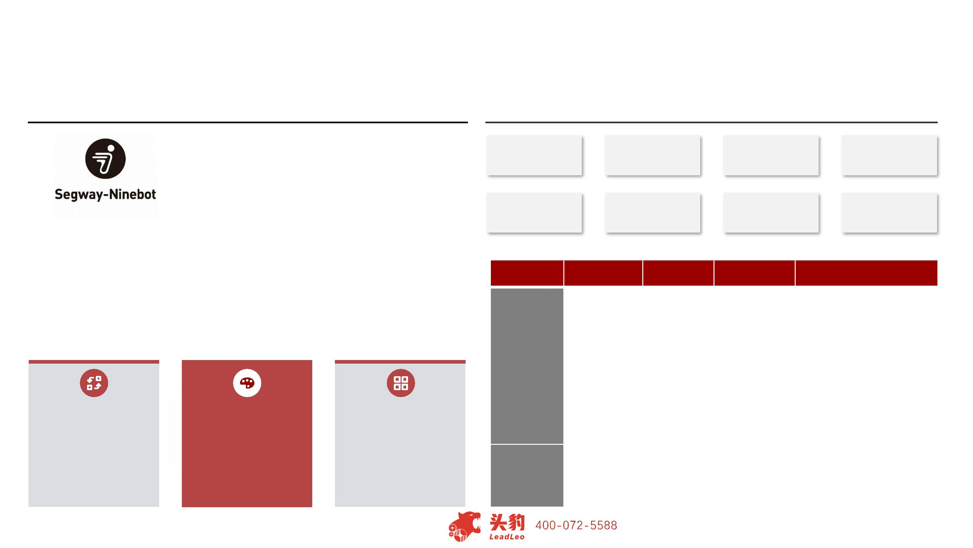

**方法论**

◆ 头豹研究院布局中国市场，深入研究10大行业，54个垂直行业的市场变化，已经积累了近50万行业研究样本，完成近10,000多个独立的研究咨询

项目。

◆ 研究院依托中国活跃的经济环境，研究内容覆盖整个行业的发展周期，伴随着行业中企业的创立，发展，扩张，到企业走向上市及上市后的成熟

期，研究院的各行业研究员探索和评估行业中多变的产业模式，企业的商业模式和运营模式，以专业的视野解读行业的沿革。

◆ 研究院融合传统与新型的研究方法，采用自主研发的算法，结合行业交叉的大数据，以多元化的调研方法，挖掘定量数据背后的逻辑，分析定性

内容背后的观点，客观和真实地阐述行业的现状，前瞻性地预测行业未来的发展趋势，在研究院的每一份研究报告中，完整地呈现行业的过去，

现在和未来。

◆ 研究院密切关注行业发展最新动向，报告内容及数据会随着行业发展、技术革新、竞争格局变化、政策法规颁布、市场调研深入，保持不断更新

与优化。

◆ 研究院秉承匠心研究，砥砺前行的宗旨，从战略的角度分析行业，从执行的层面阅读行业，为每一个行业的报告阅读者提供值得品鉴的研究报告。

29

www.leadleo.com

400-072-5588

©2022 LeadLeo



**法律声明**

◆ 本报告著作权归头豹所有，未经书面许可，任何机构或个人不得以任何形式翻版、复刻、发表或引用。若征得头豹同意进行引用、刊发的，需在

允许的范围内使用，并注明出处为“头豹研究院”，且不得对本报告进行任何有悖原意的引用、删节或修改。

◆ 本报告分析师具有专业研究能力，保证报告数据均来自合法合规渠道，观点产出及数据分析基于分析师对行业的客观理解，本报告不受任何第三

方授意或影响。

◆ 本报告所涉及的观点或信息仅供参考，不构成任何证券或基金投资建议。本报告仅在相关法律许可的情况下发放，并仅为提供信息而发放，概不

构成任何广告或证券研究报告。在法律许可的情况下，头豹可能会为报告中提及的企业提供或争取提供投融资或咨询等相关服务。

◆ 本报告的部分信息来源于公开资料，头豹对该等信息的准确性、完整性或可靠性不做任何保证。本报告所载的资料、意见及推测仅反映头豹于发

布本报告当日的判断，过往报告中的描述不应作为日后的表现依据。在不同时期，头豹可发出与本报告所载资料、意见及推测不一致的报告或文

章。头豹均不保证本报告所含信息保持在最新状态。同时，头豹对本报告所含信息可在不发出通知的情形下做出修改，读者应当自行关注相应的

更新或修改。任何机构或个人应对其利用本报告的数据、分析、研究、部分或者全部内容所进行的一切活动负责并承担该等活动所导致的任何损

失或伤害。

30

www.leadleo.com

400-072-5588

©2022 LeadLeo



**头豹研究院简介**

◆ 头豹是中国领先的原创行企研究内容平台和新型企业服务提供商。围绕“协助企业加速资本价值的挖掘、提升、传播”这一核心目标，头豹打

造了一系列产品及解决方案，包括：**报告/数据库服务**、**行企研报服务**、**微估值及微尽调自动化产品**、**财务顾问服务**、**PR及IR服务**，以

及其他以企业为基础，利用大数据、区块链和人工智能等技术，围绕产业焦点、热点问题，基于丰富案例和海量数据，通过开放合作的增长

咨询服务等

◆ 头豹致力于以优质商业资源共享研究平台，汇集各界智慧，推动产业健康、有序、可持续发展

**8万+**

**5,000+**

**100万+**

**300+**

**50万+**

**注册机构用户**

细分行业

深入研究

原创内容

行企研究

价值数据元素

资深分析师

公司目标客户群体

覆盖率高，PE/VC、

投行覆盖率达80%

合作专家

备注：数据截止2022.6

**四大核心服务**

**研究咨询服务**

**企业价值增长服务**

**行业排名、展会宣传**

**园区规划、产业规划**

为企业提供定制化报告服务、管理

咨询、战略调整等服务

为处于不同发展阶段的企业，提供与之推广

行业峰会策划、奖项评选、行业

白皮书等服务

地方产业规划，园区企业孵化服务

需求相对应的“内容+渠道投放”一站式服务

www.leadleo.com

400-072-5588

©2022 LeadLeo

